Подготовка к демо
Модуль 1
Hostname
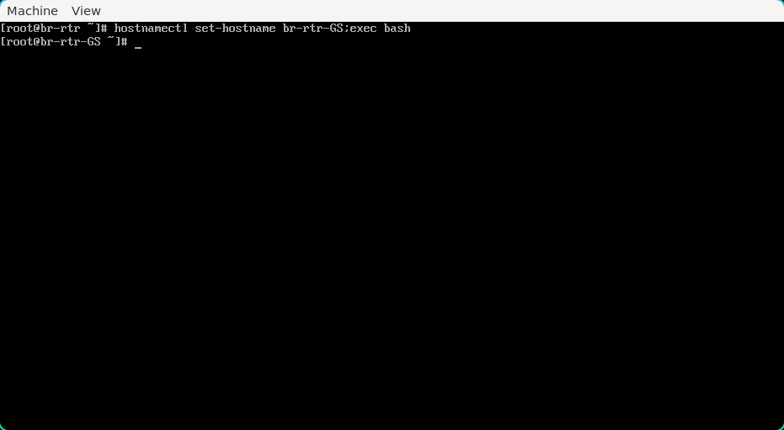
Рисунок 1 - Указание имени устройства
First resolve name
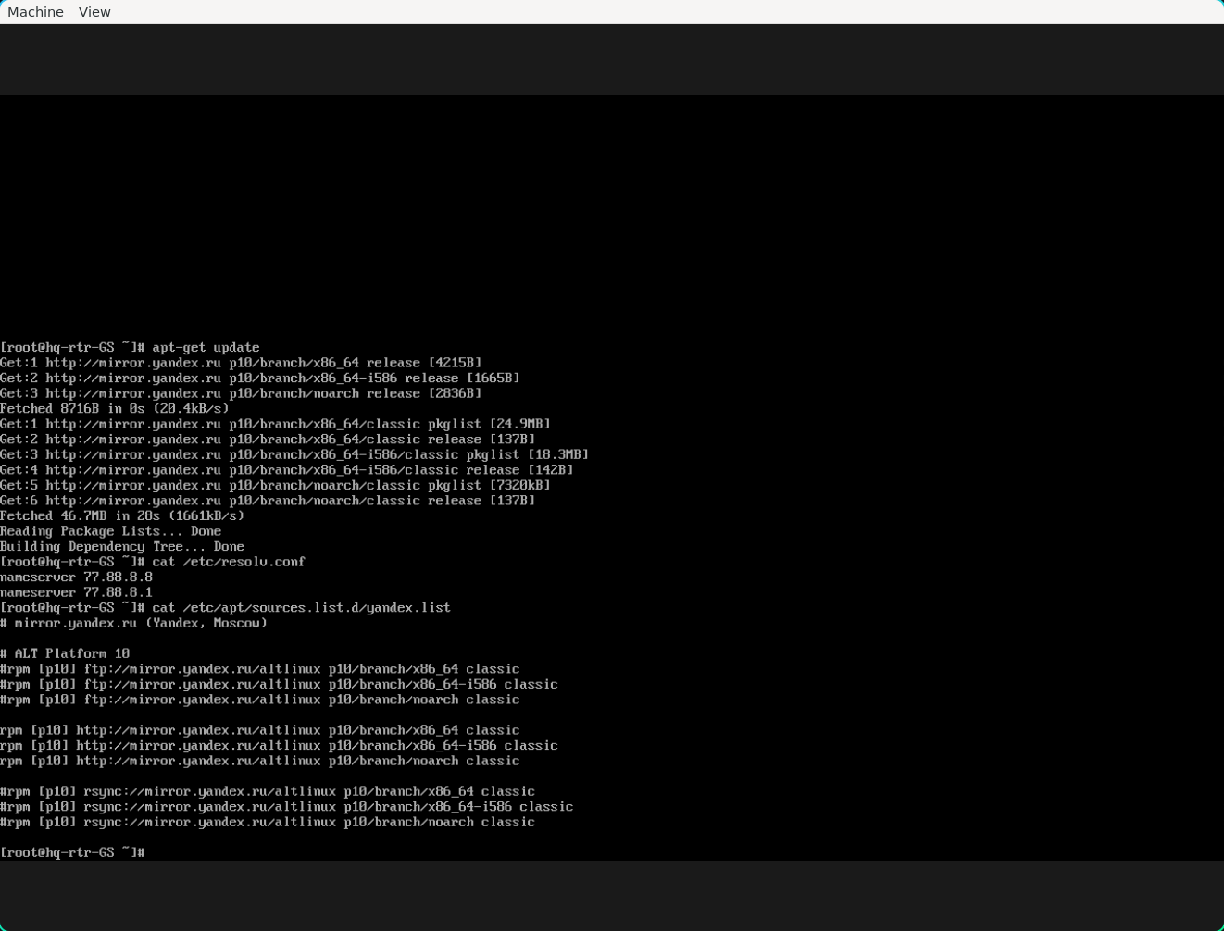
Рисунок 2 - Настройка обновлений
NAT
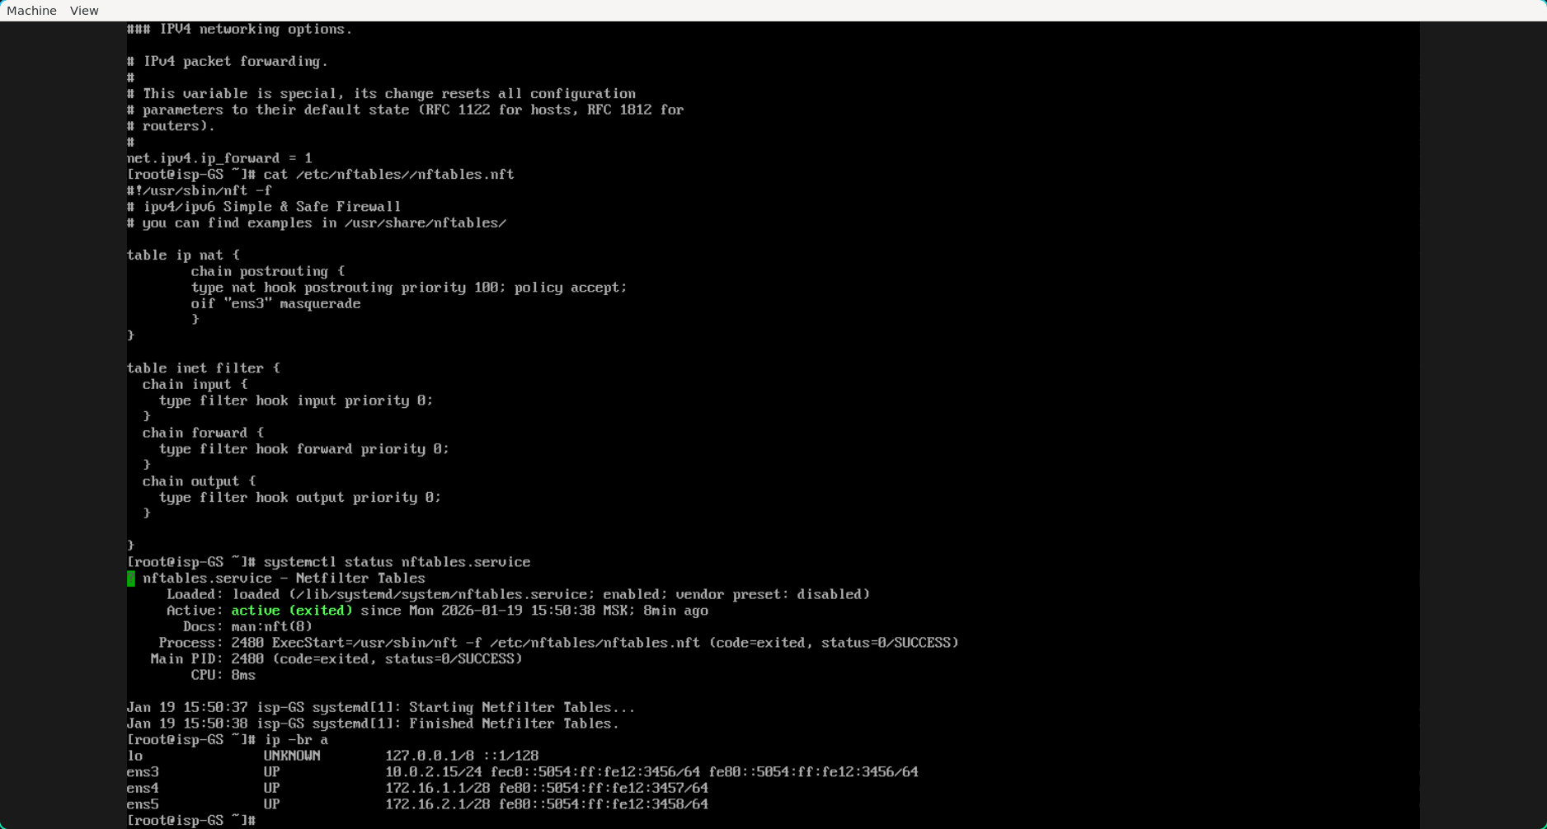
Рисунок 3 - nftables NAT и интерфейсы hq-rtr
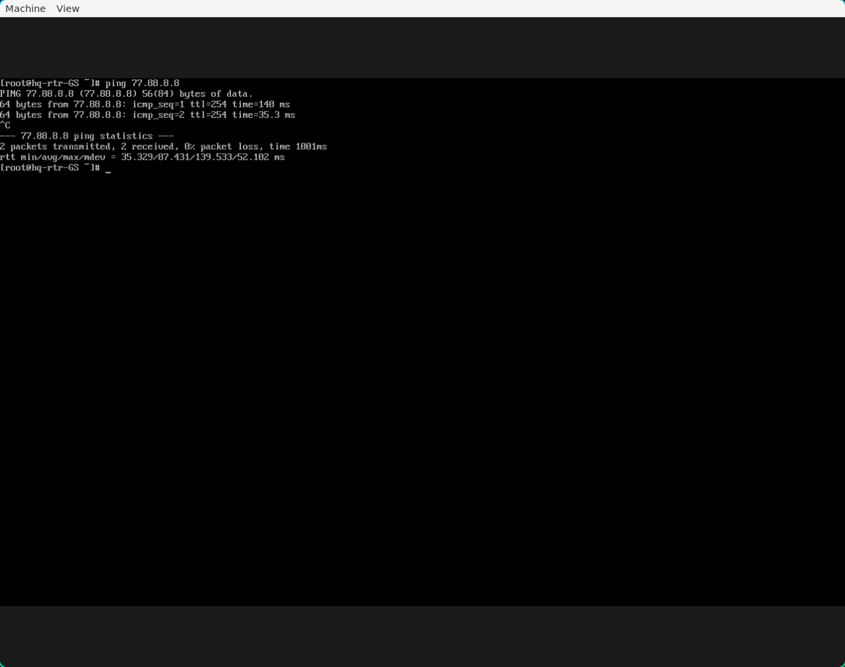
Рисунок 4 - Проверка на hq-rtr
GRE и strongswan
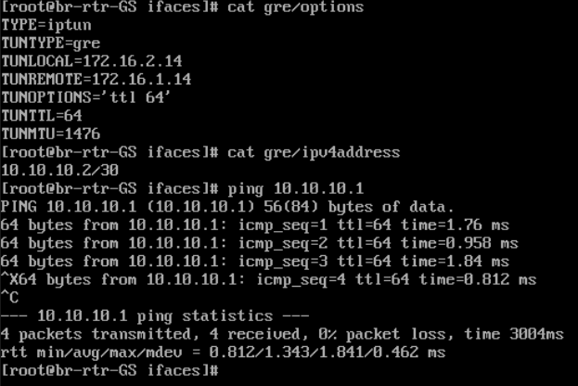
Рисунок 5 - Рабочий тунель
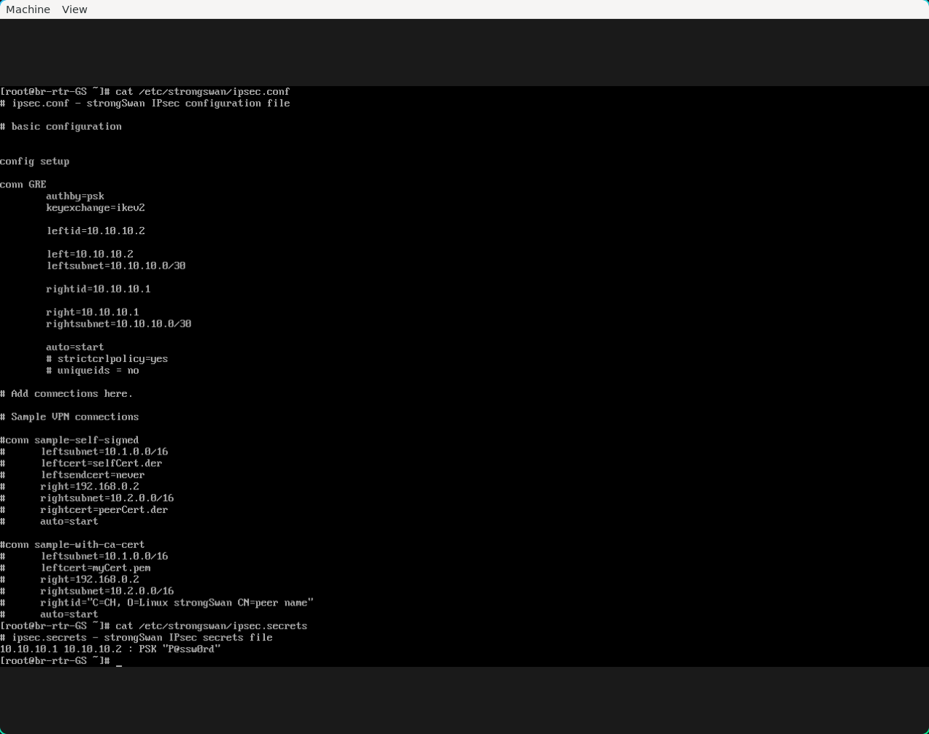
Рисунок 6 - Сети, аутентификация, пароль strongswan
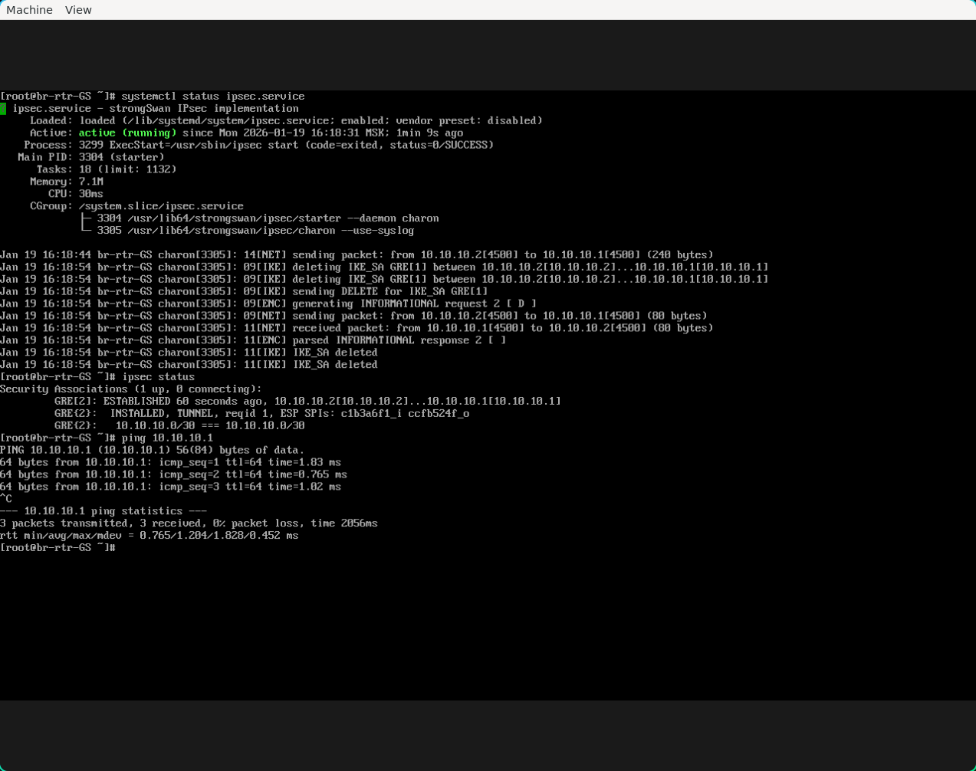
Рисунок 7 - Проверка работы strongswan
VLAN
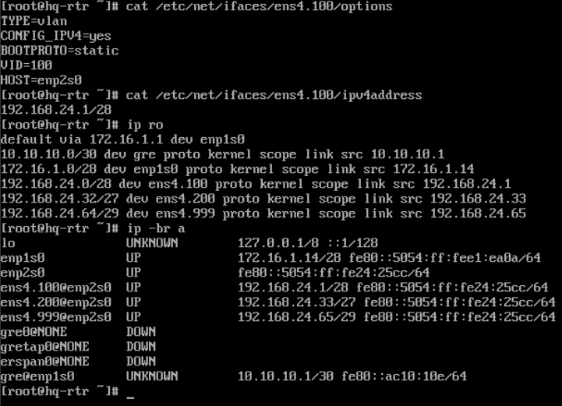
Рисунок 8 - Подинтерфейсы с VID
OSPF
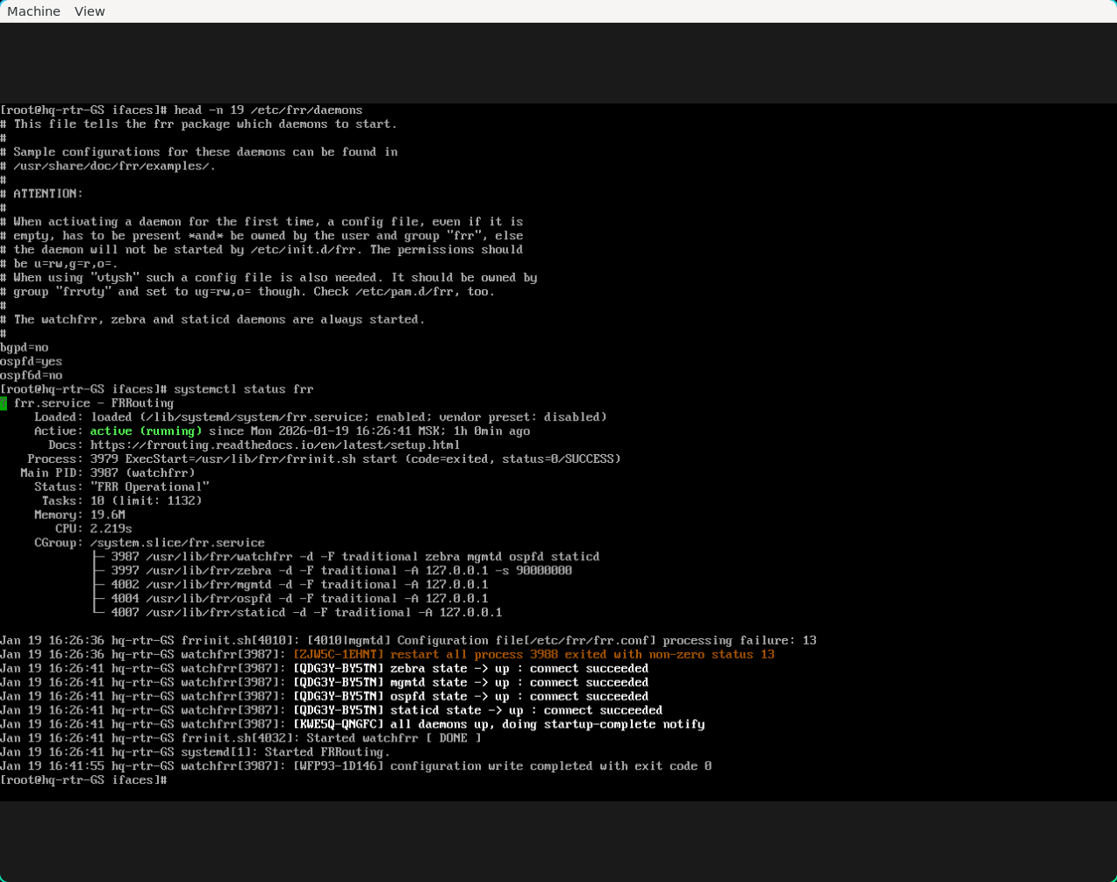
Рисунок 9 - Демон ospfd сервиса frr
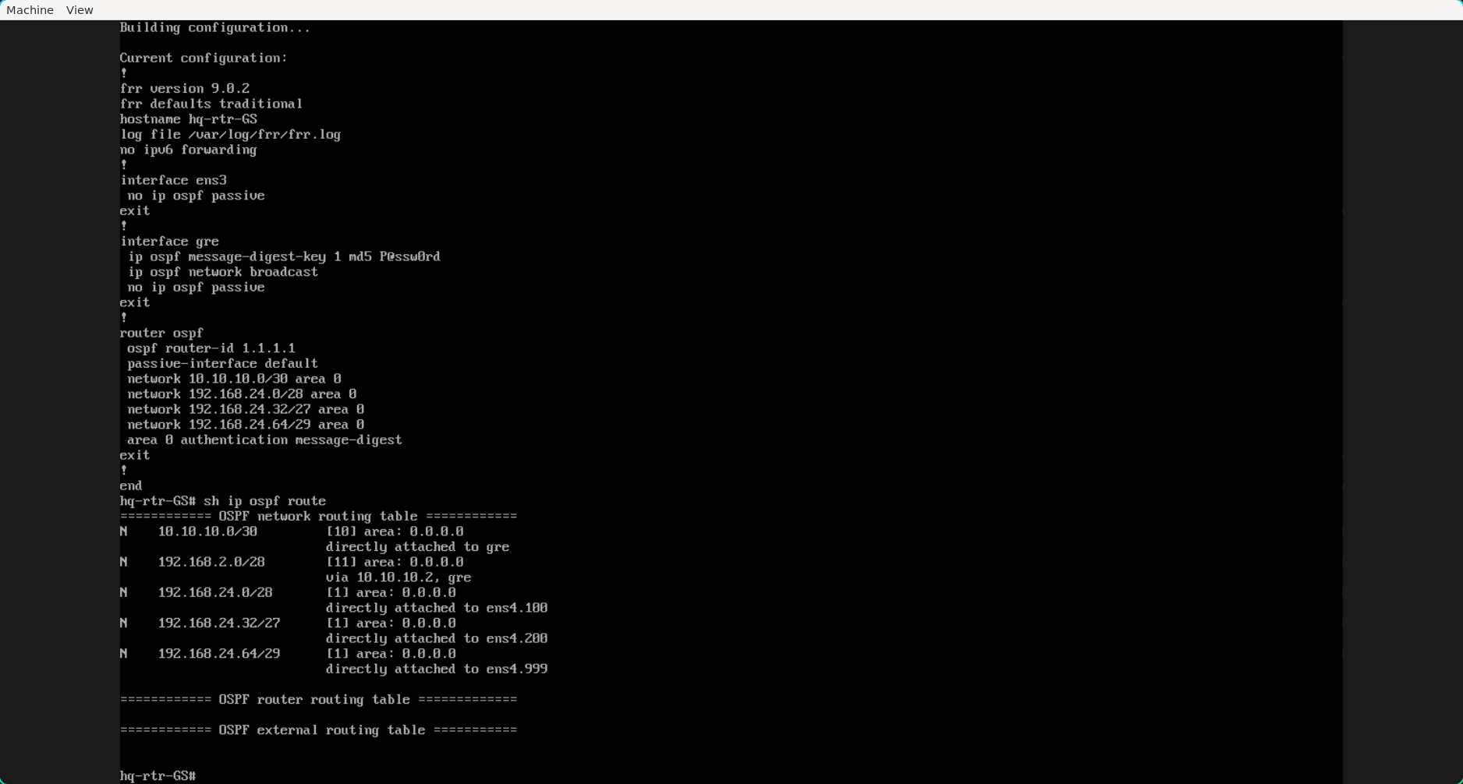
Рисунок 10 - Конфигурация hq-rtr frr
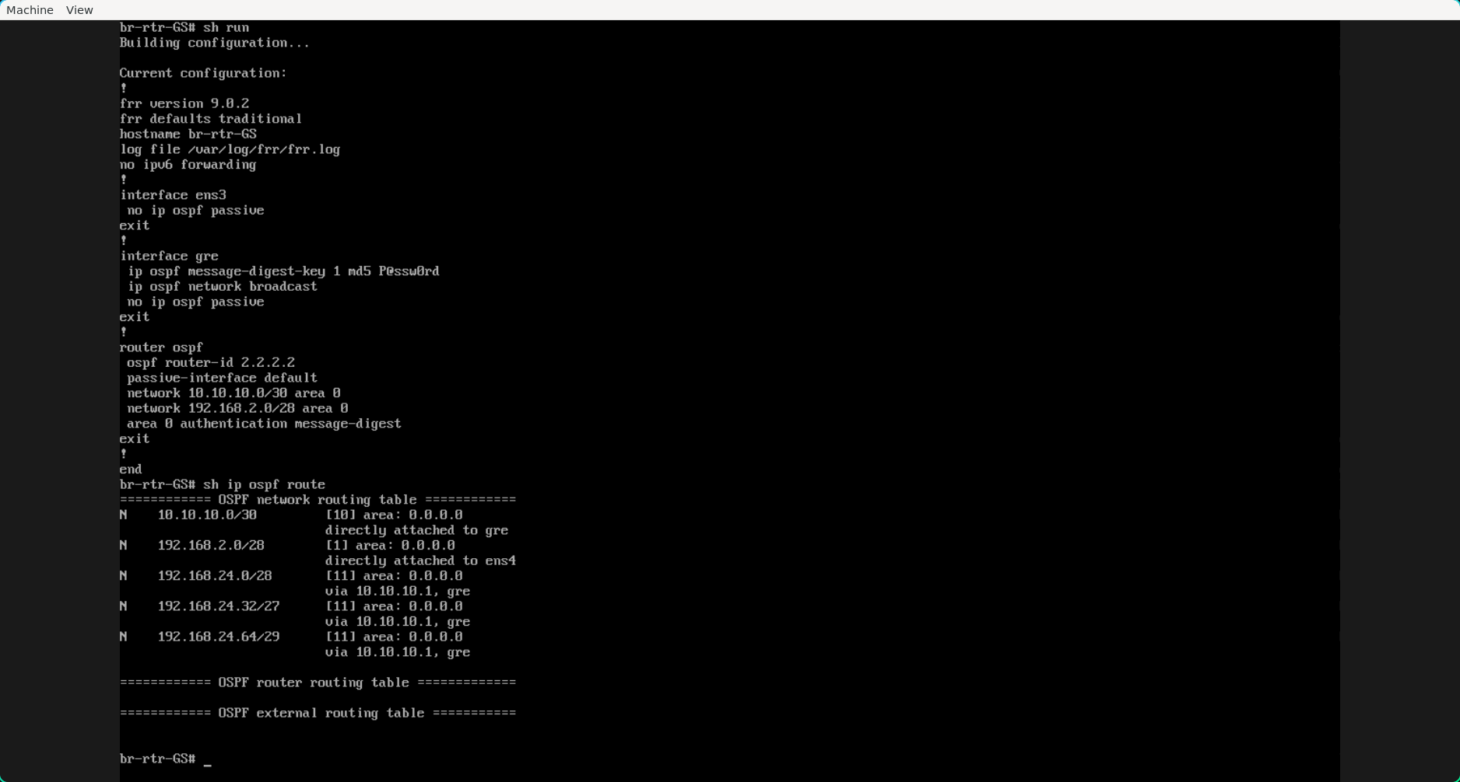Рисунок 11 - Конфигурация br-rtr frr
DHCP
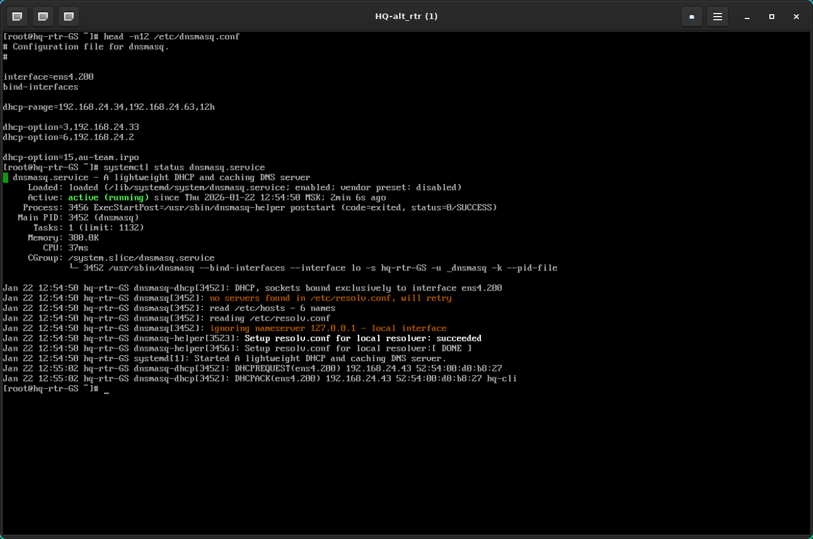Рисунок 12 - Настройка dnsmasq
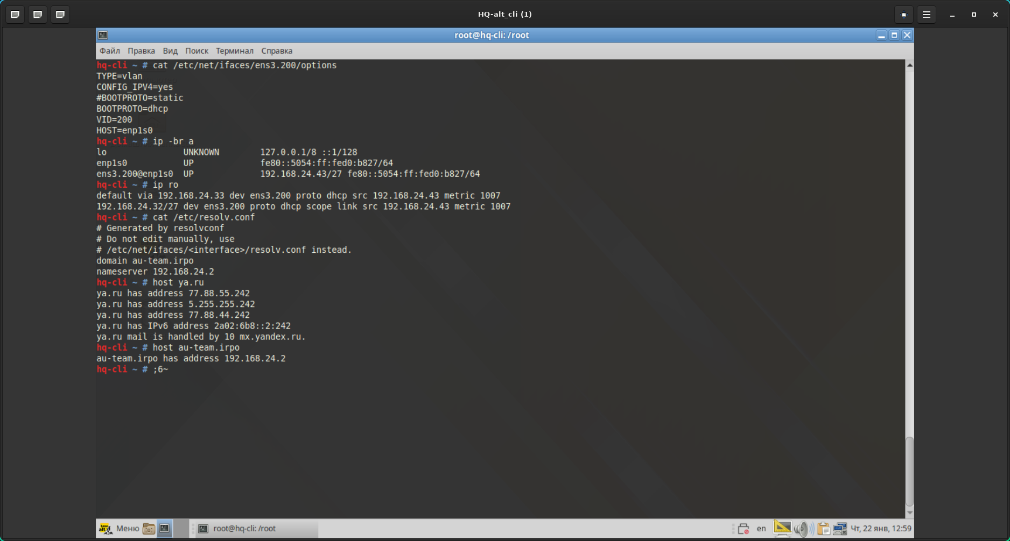
Рисунок 13 - Полученные параметры клиента по DHCP
SSH
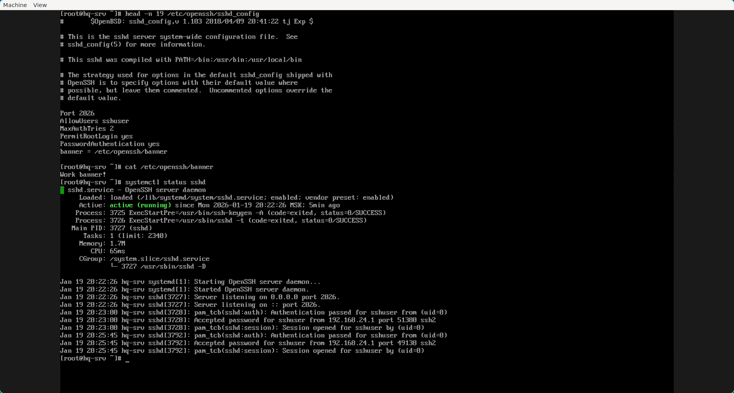
Рисунок 14 - Настройка sshd_config
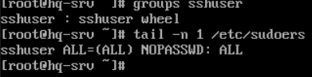
Рисунок 15 - Пользователь sshuser с sudo
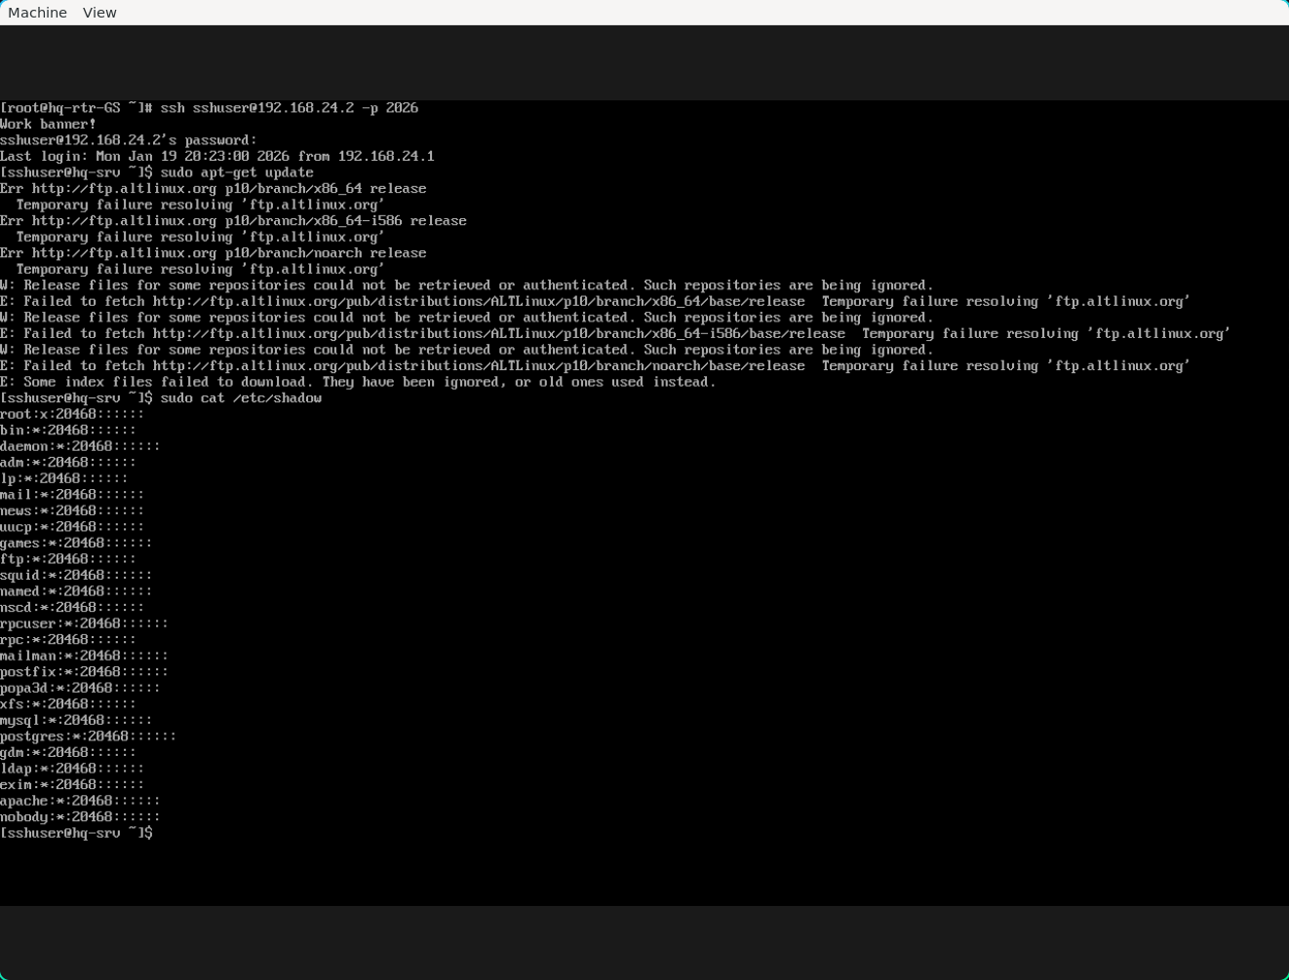
Рисунок 16 - Проверка sshuser sudo
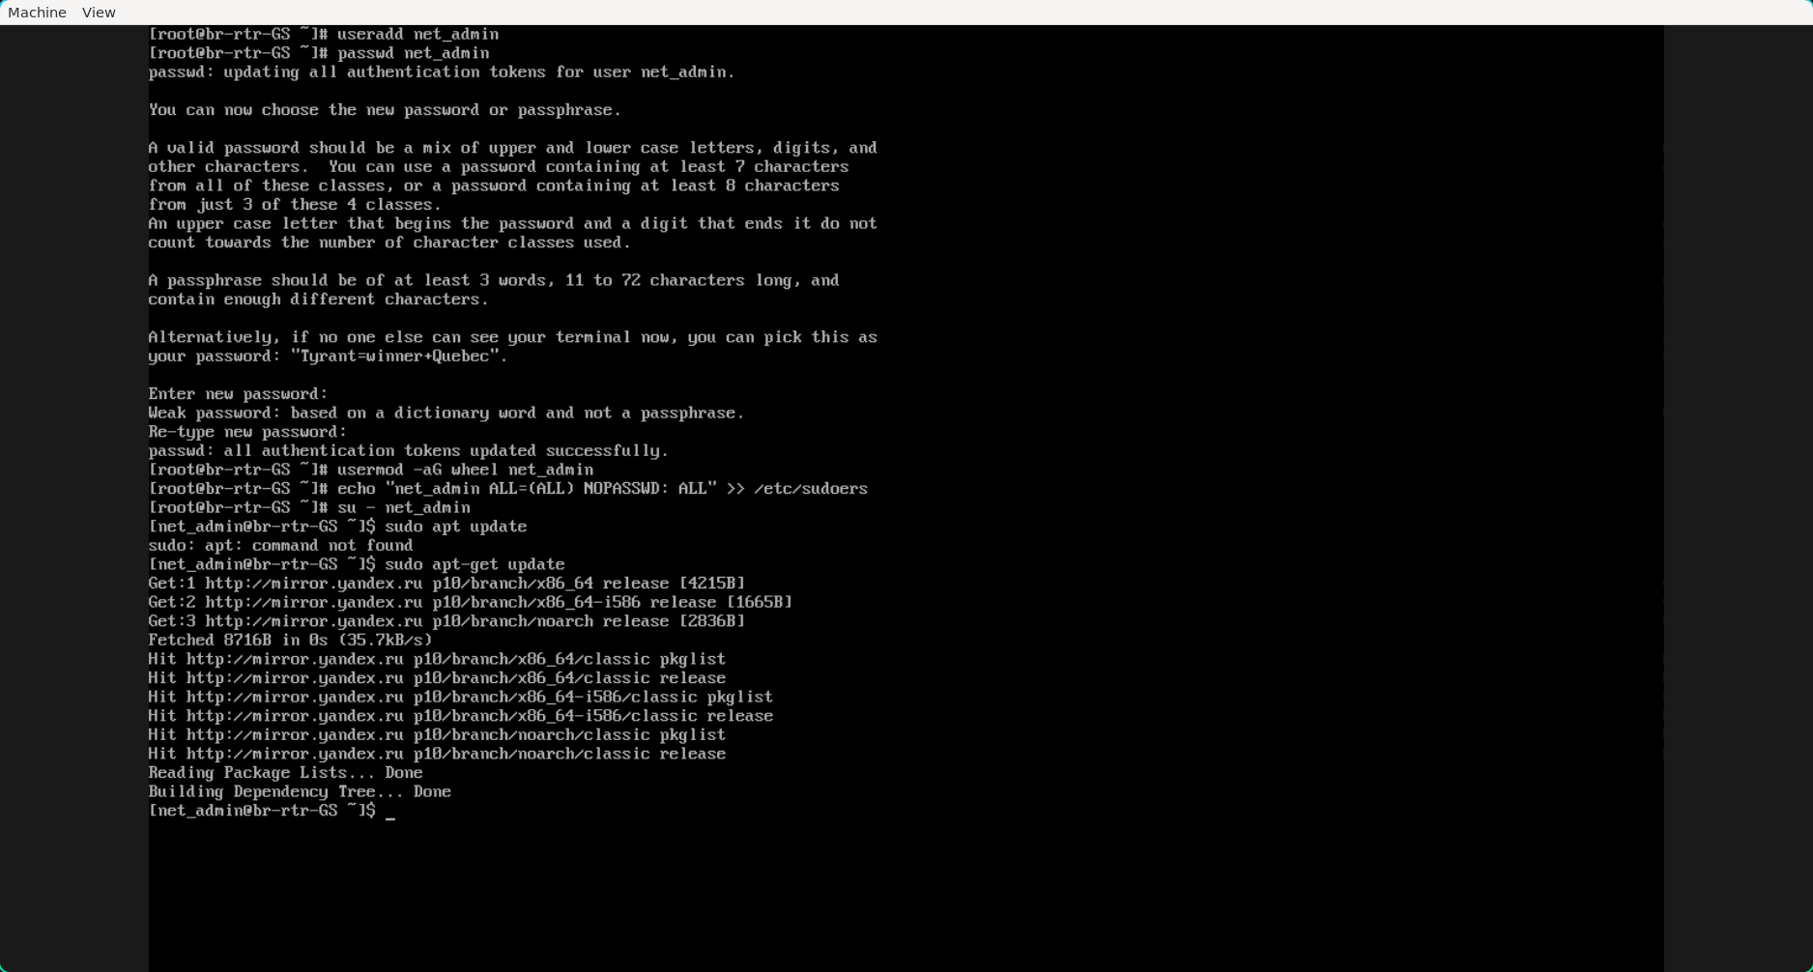
Рисунок 17 - Пользователь net_admin с sudo
DNS
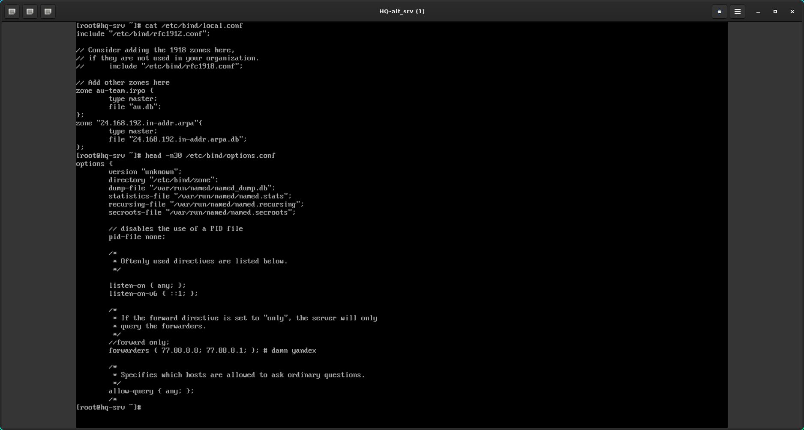
Рисунок 18 - Настройка bind
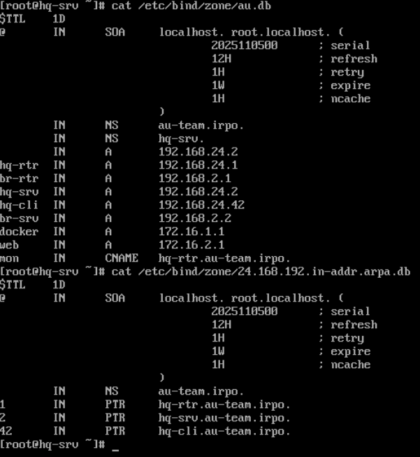
Рисунок 19 - Содержимое прямой и обратной зон
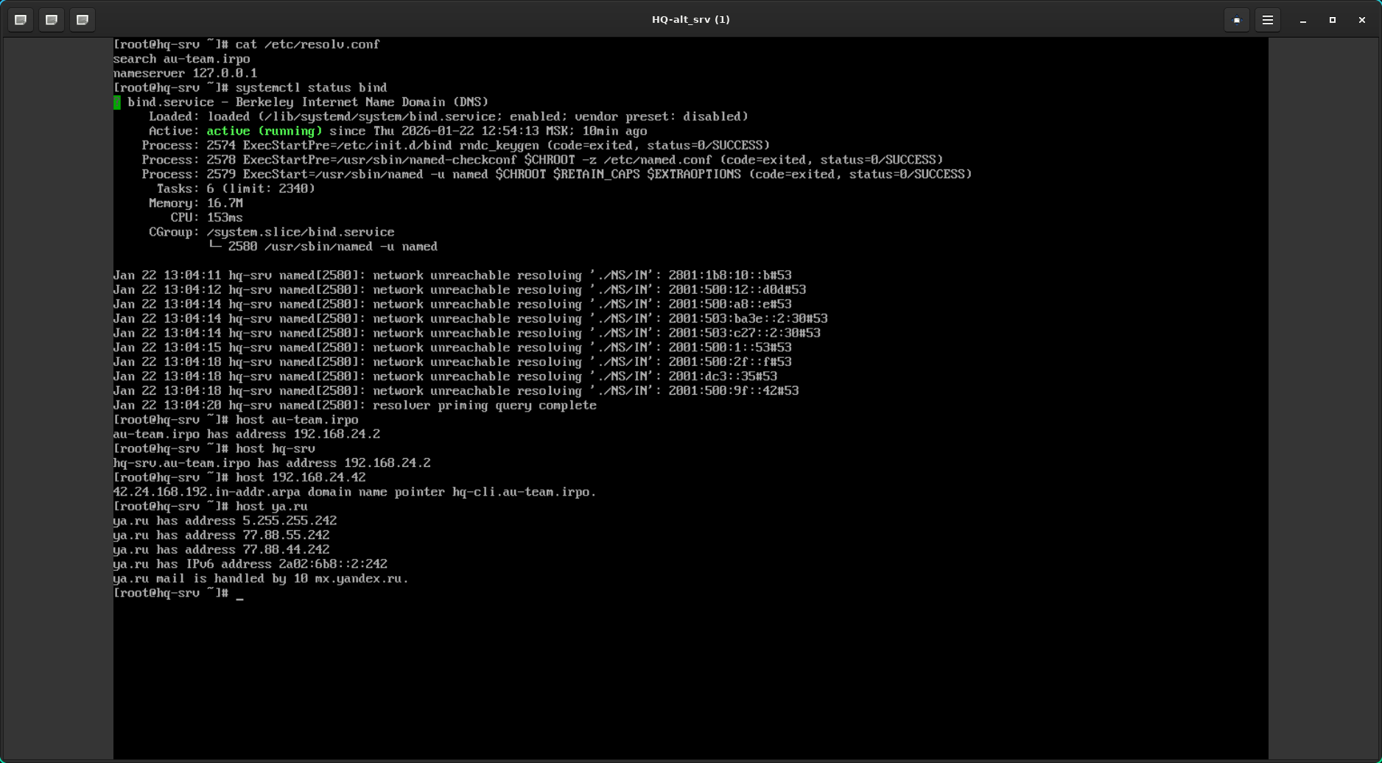
Рисунок 20 - Работа разрешения bind
Модуль 2
Samba
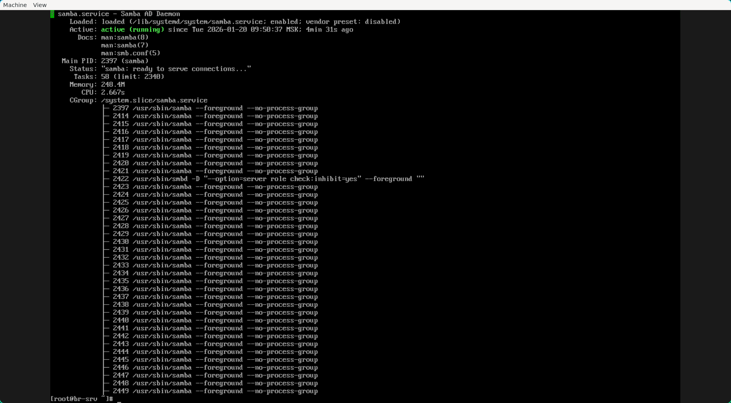
Рисунок 21 - Запущенный домен samba
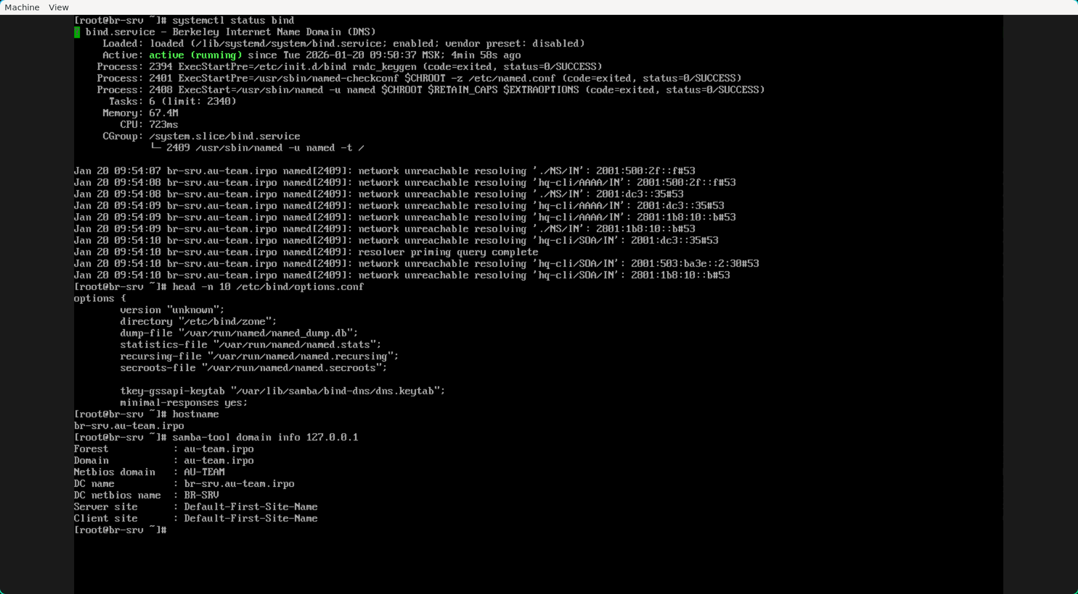
Рисунок 22 - Проверка работы домена
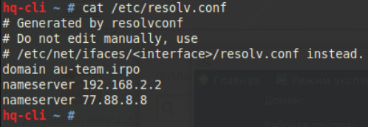
Рисунок 23 - Указание разрешения домена клиентом
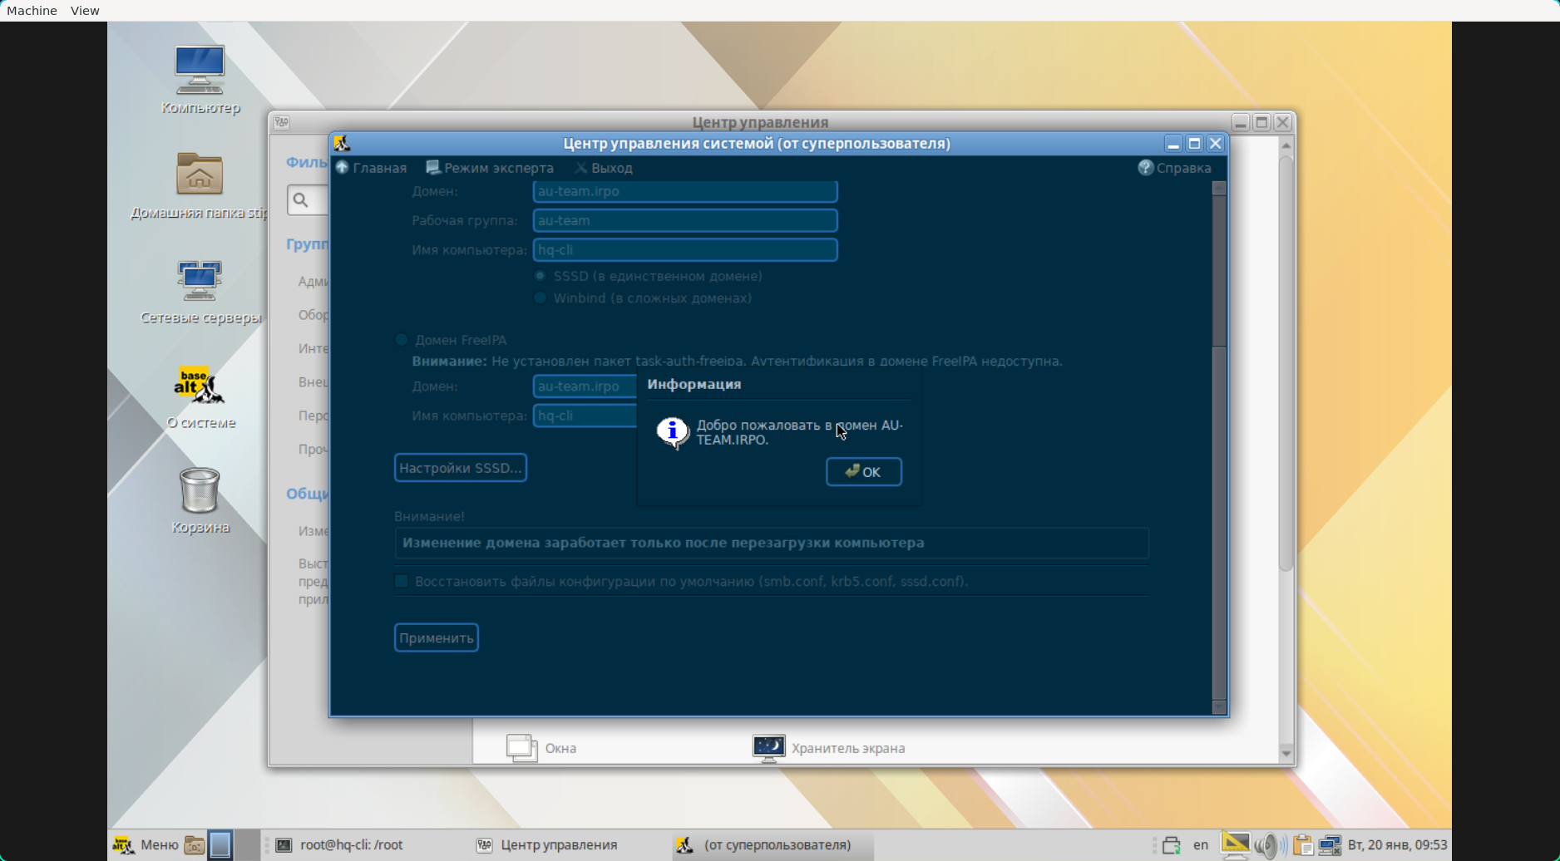
Рисунок 24 - Вход в домен клиентом
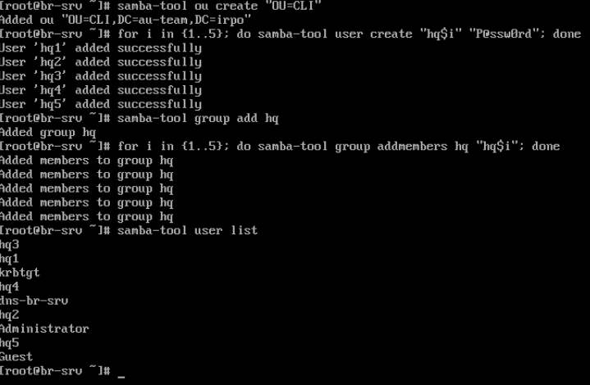
Рисунок 25 - Создание пользователей и групп
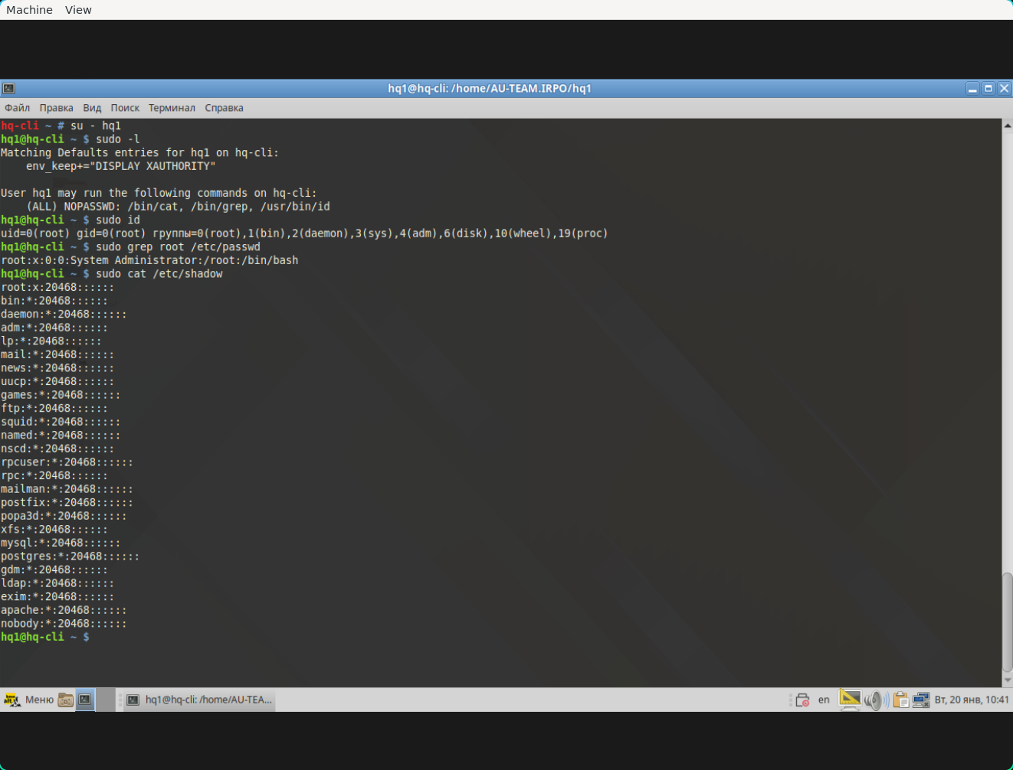
Рисунок 26 - Вход за пользователя домена
RAID 0
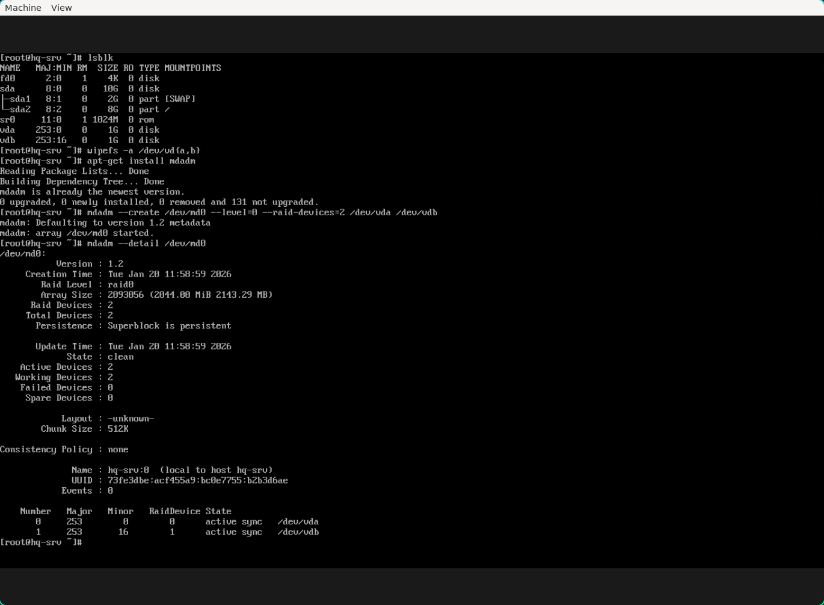
Рисунок 27 - Создание raid 0
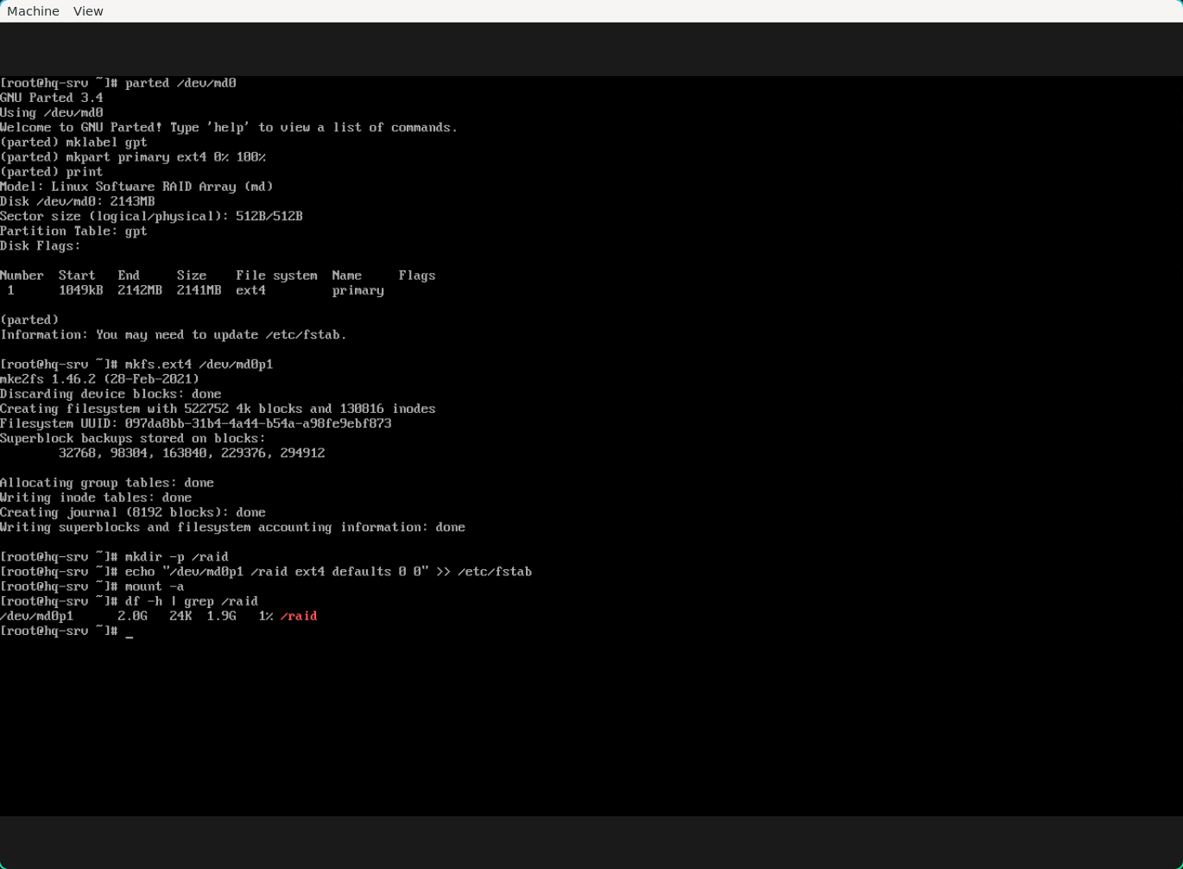
Рисунок 28 - Форматирование разделов
NFS
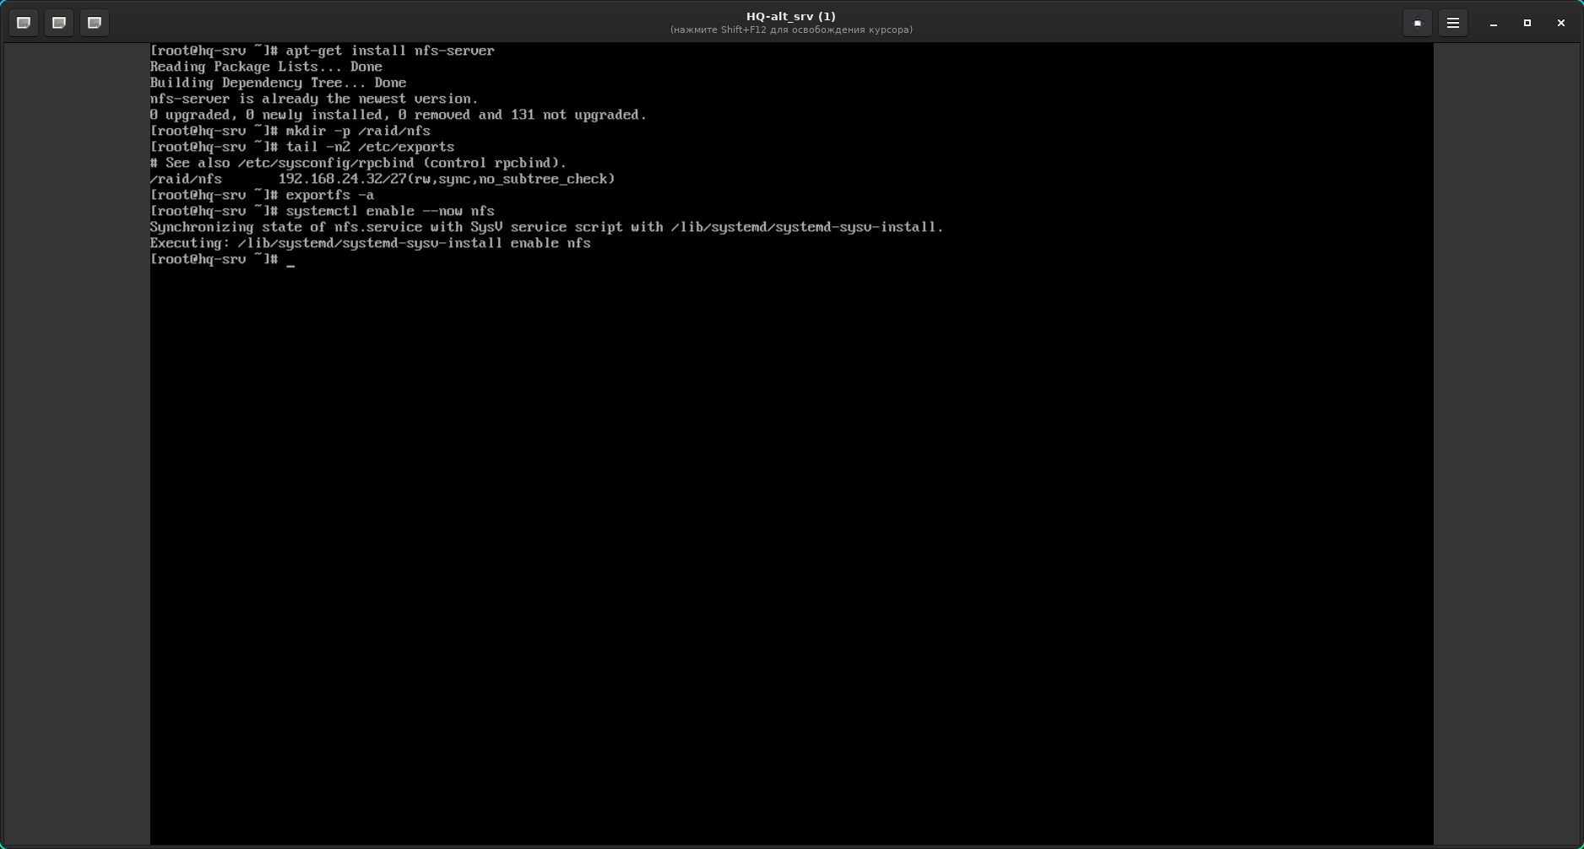
Рисунок 29 - Включение сервера nfs /raid/nfs
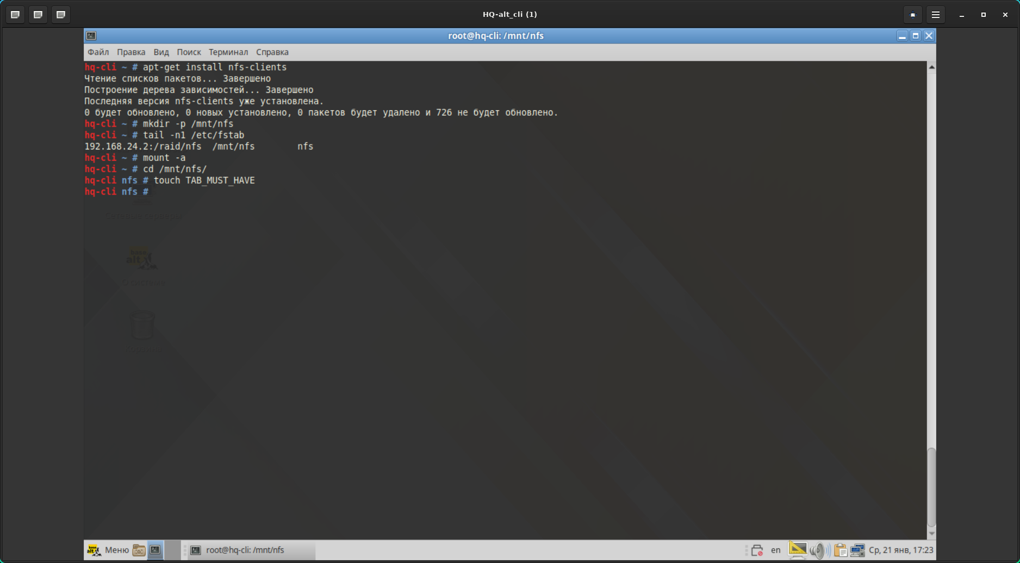
Рисунок 30 - Подключение клиент, тестовый файл
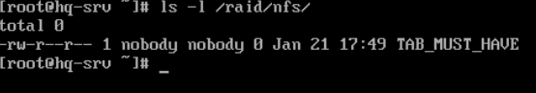
Рисунок 31 - Проверка тестового файла на сервере
Chrony
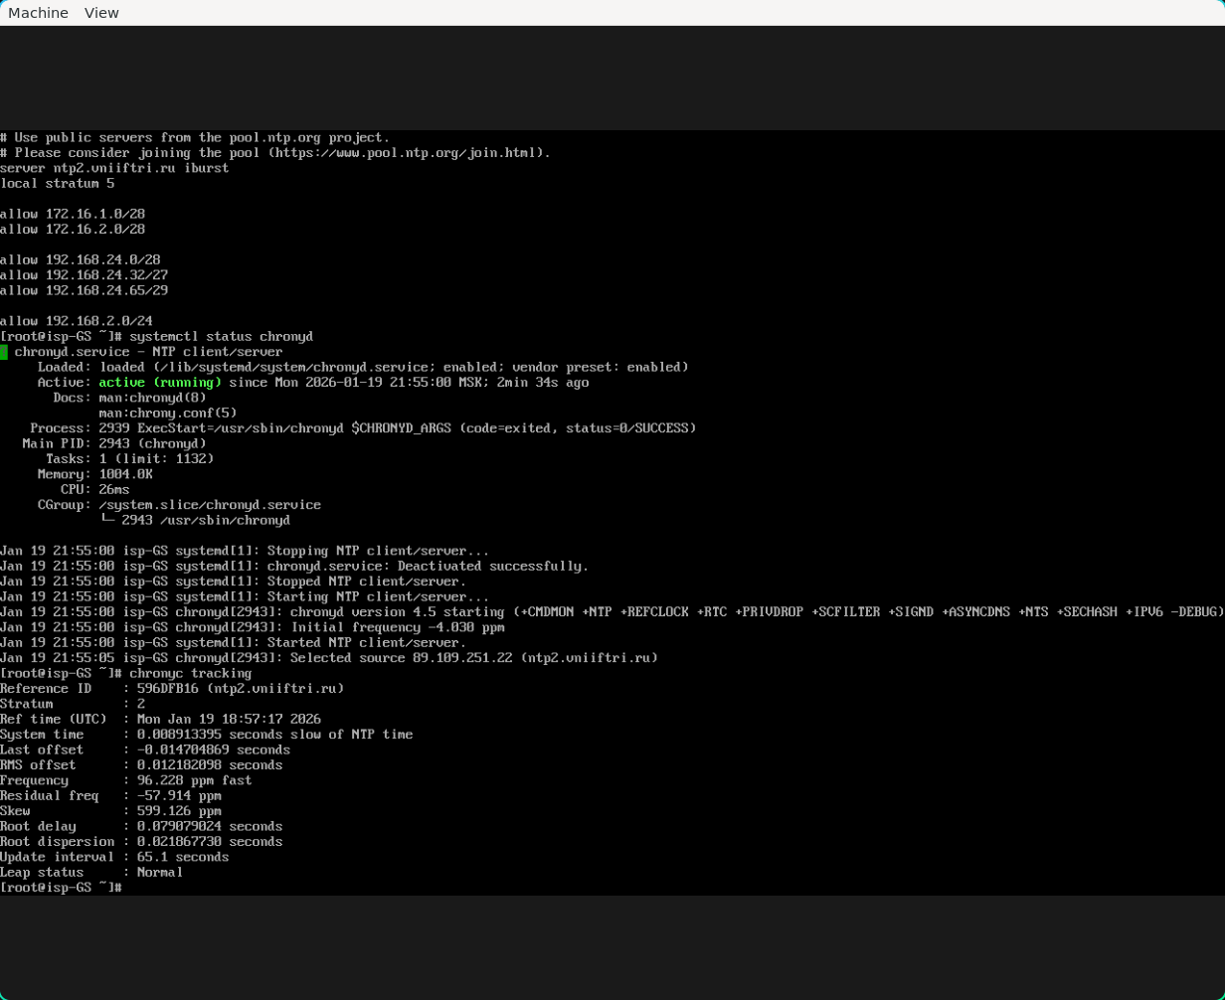
Рисунок 32 - Настройка ntp-сервера
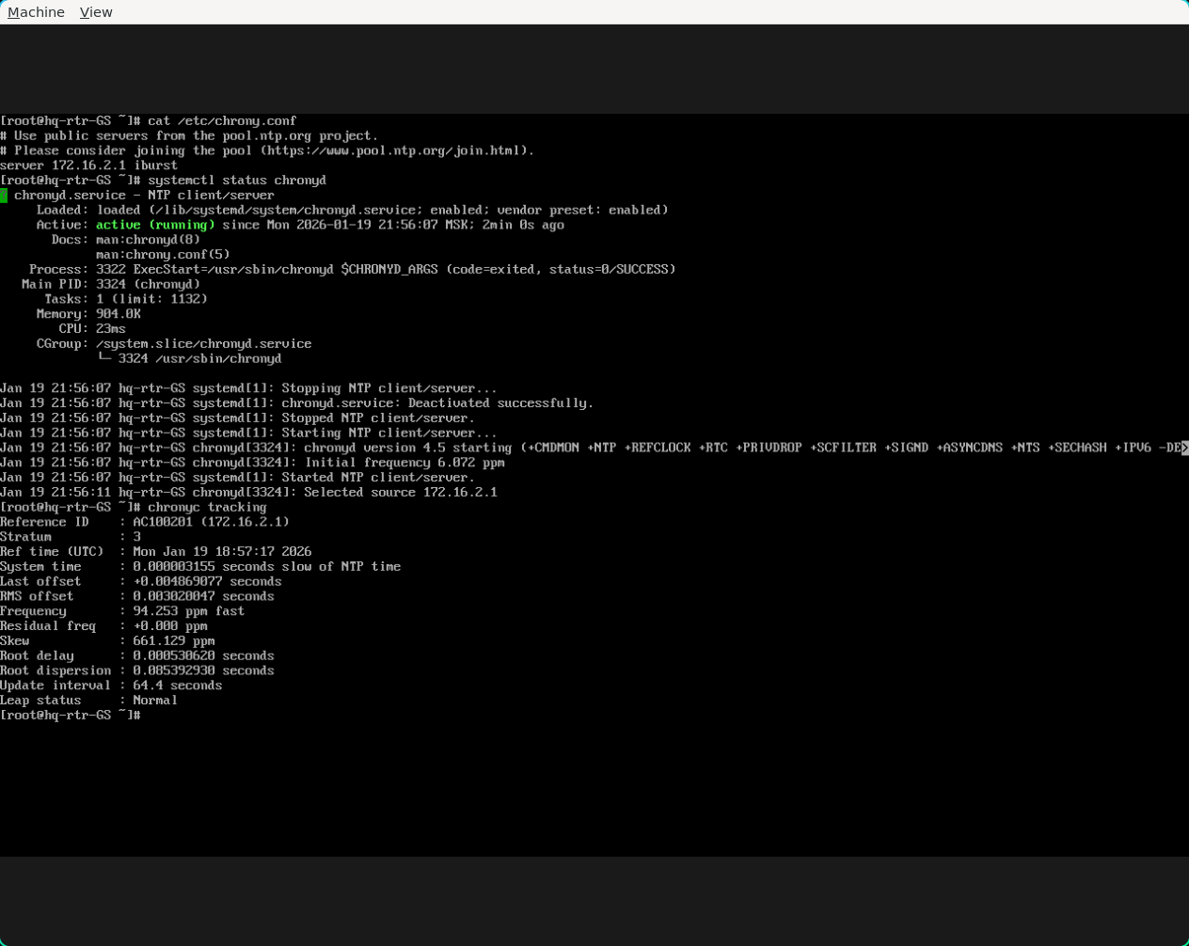
Рисунок 33 - Подключение и проверка клиента
Ansible
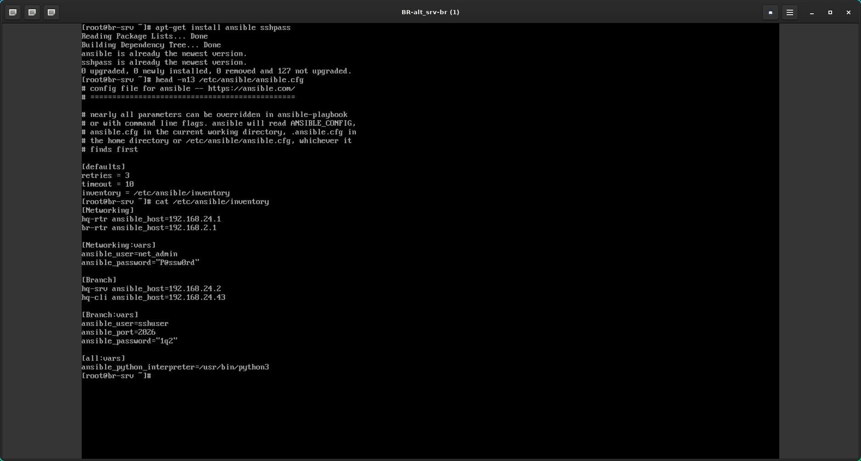
Рисунок 34 - Ansible с inventory
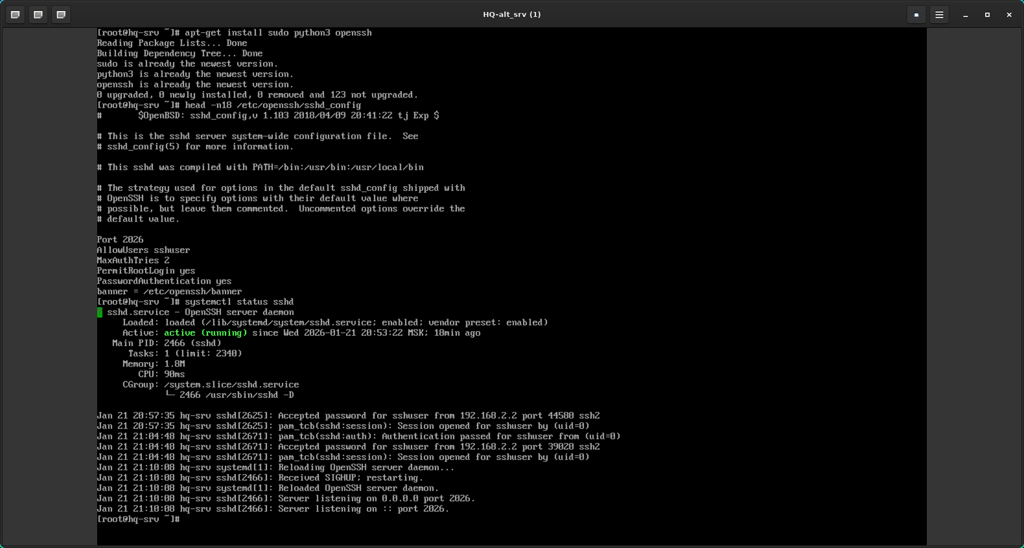
Рисунок 35 - Включение ssh-сервера
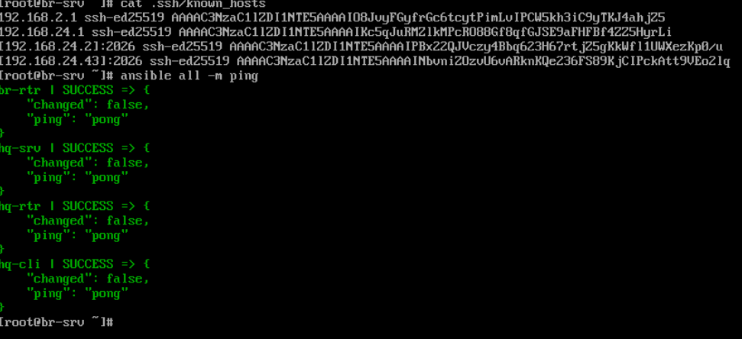
Рисунок 36 - Проверка работы с устройствами
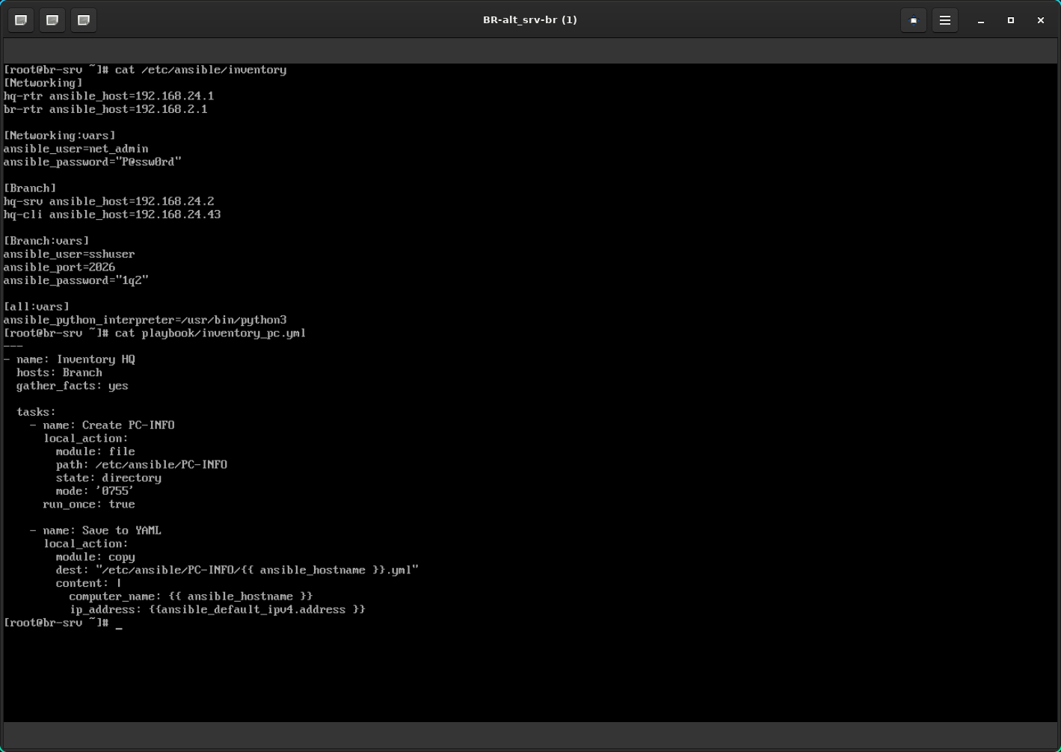
Рисунок 37 - Плейбук к inventory
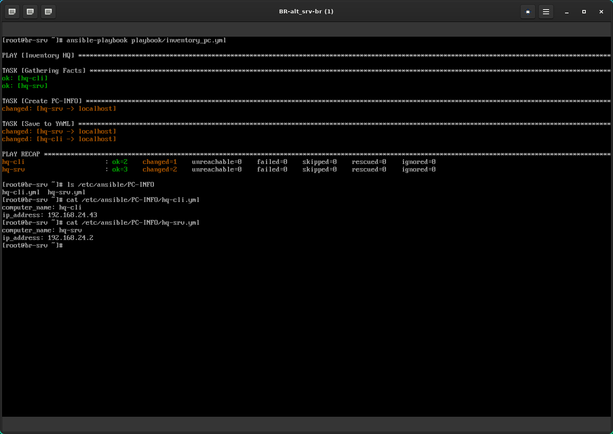
Рисунок 38 - Создание плейбуком PC-INFO
Yandex...
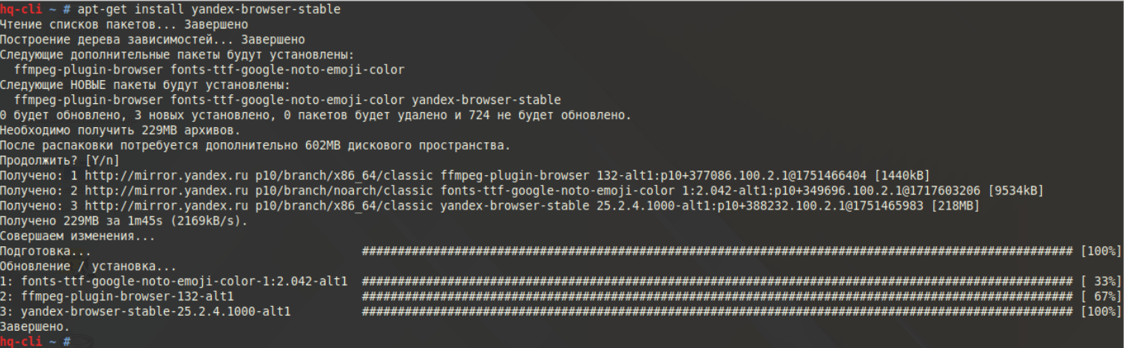
Рисунок 39 - Установка браузера яндекс
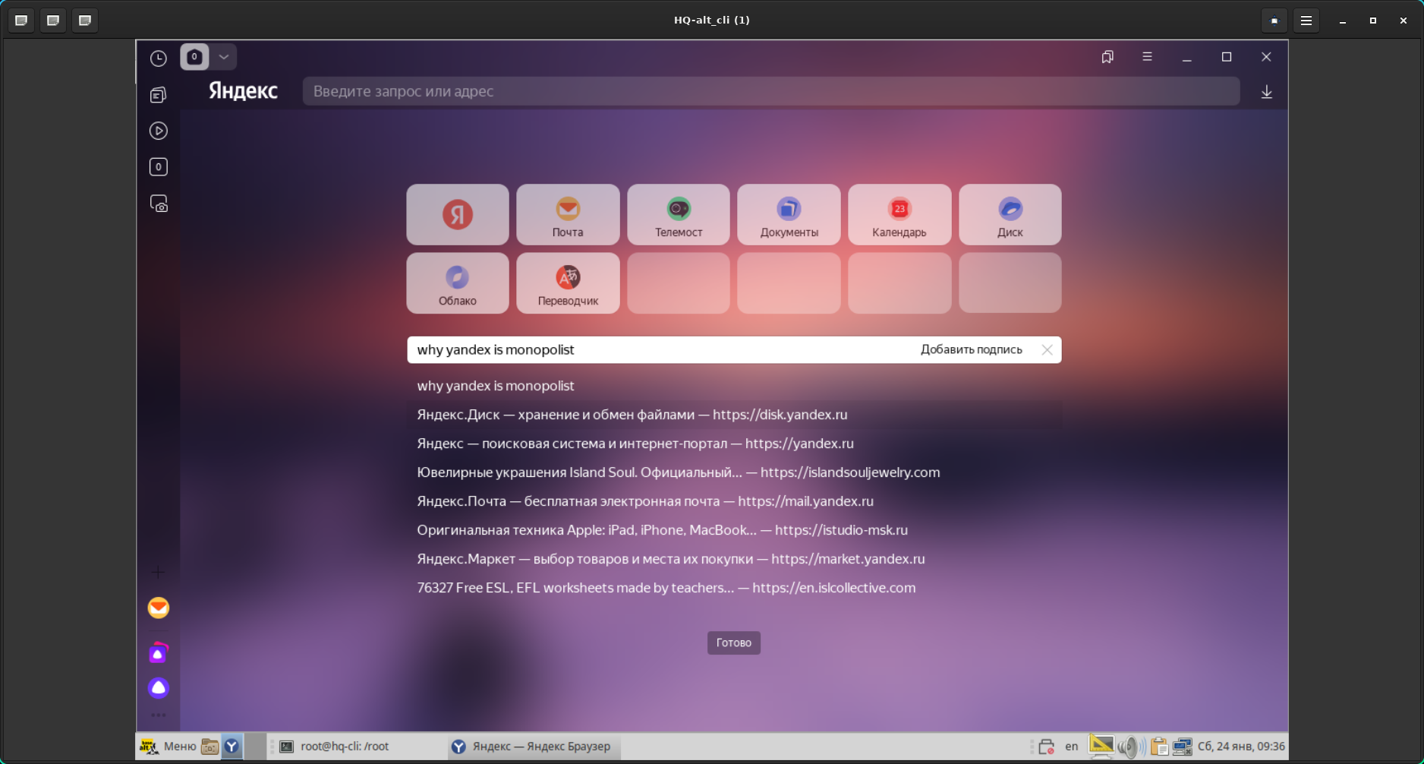
Рисунок 40 - Окно яндекс браузера

Модуль 3
GOST OpenSSL
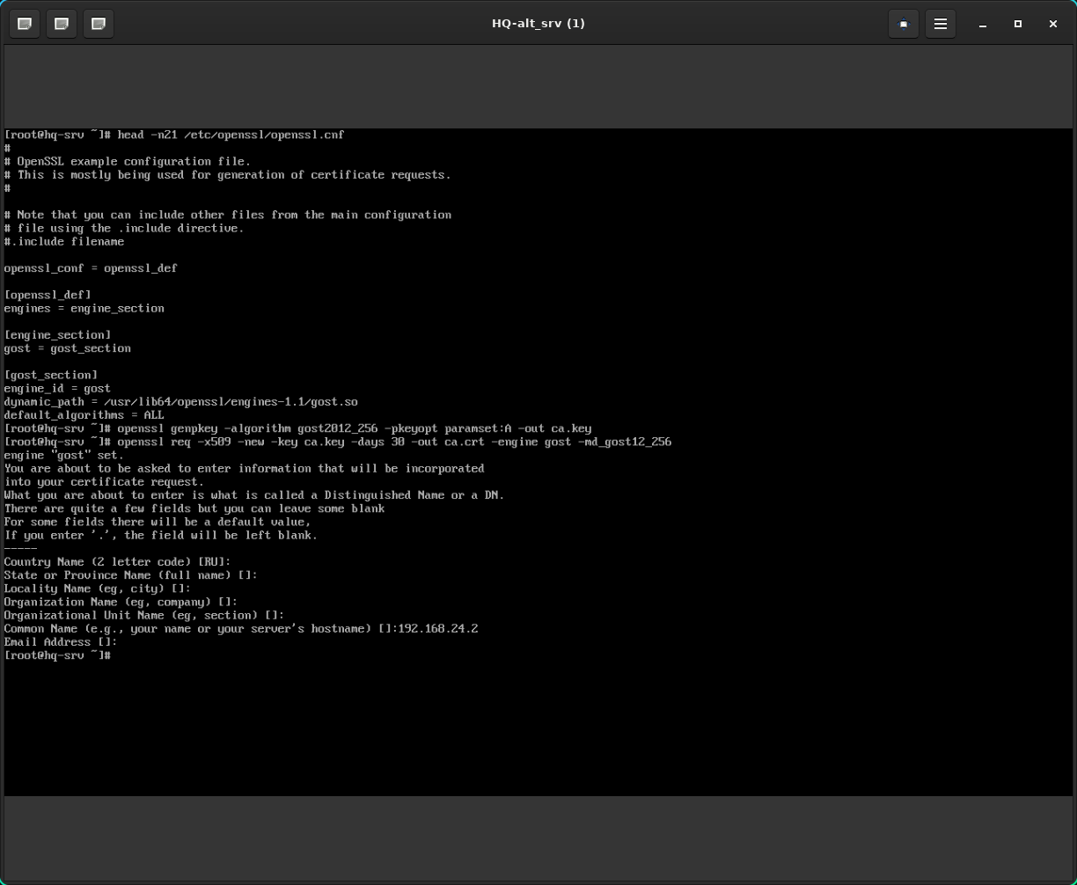
Рисунок 41 - Создание корневого сертификата
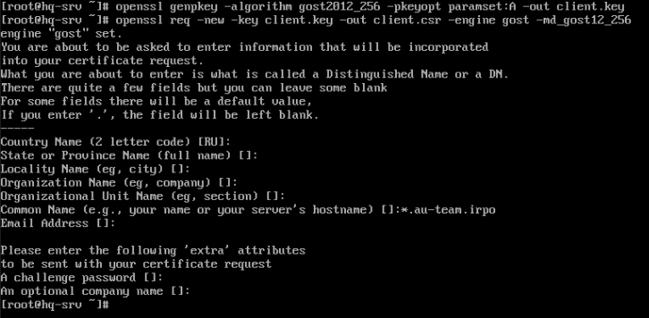
Рисунок 42 - Создание сертификата клиента
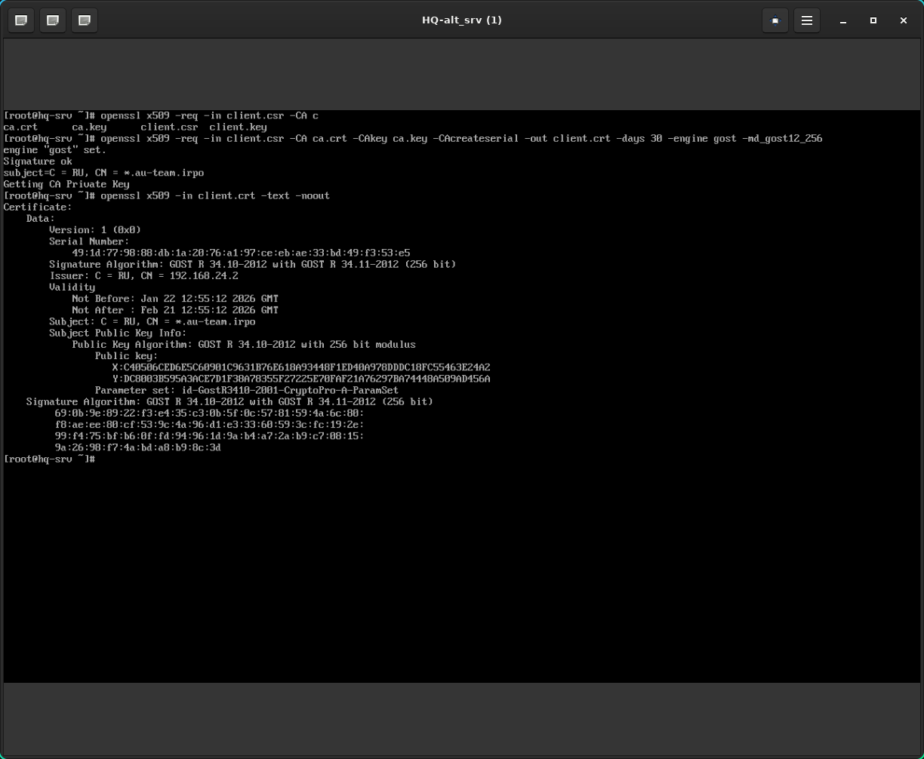
Рисунок 43 - Подписание ключа клиента
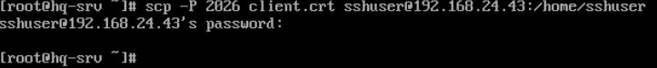
Рисунок 44 - Передача ключа
Рисунок 45 - Системная установка ключа
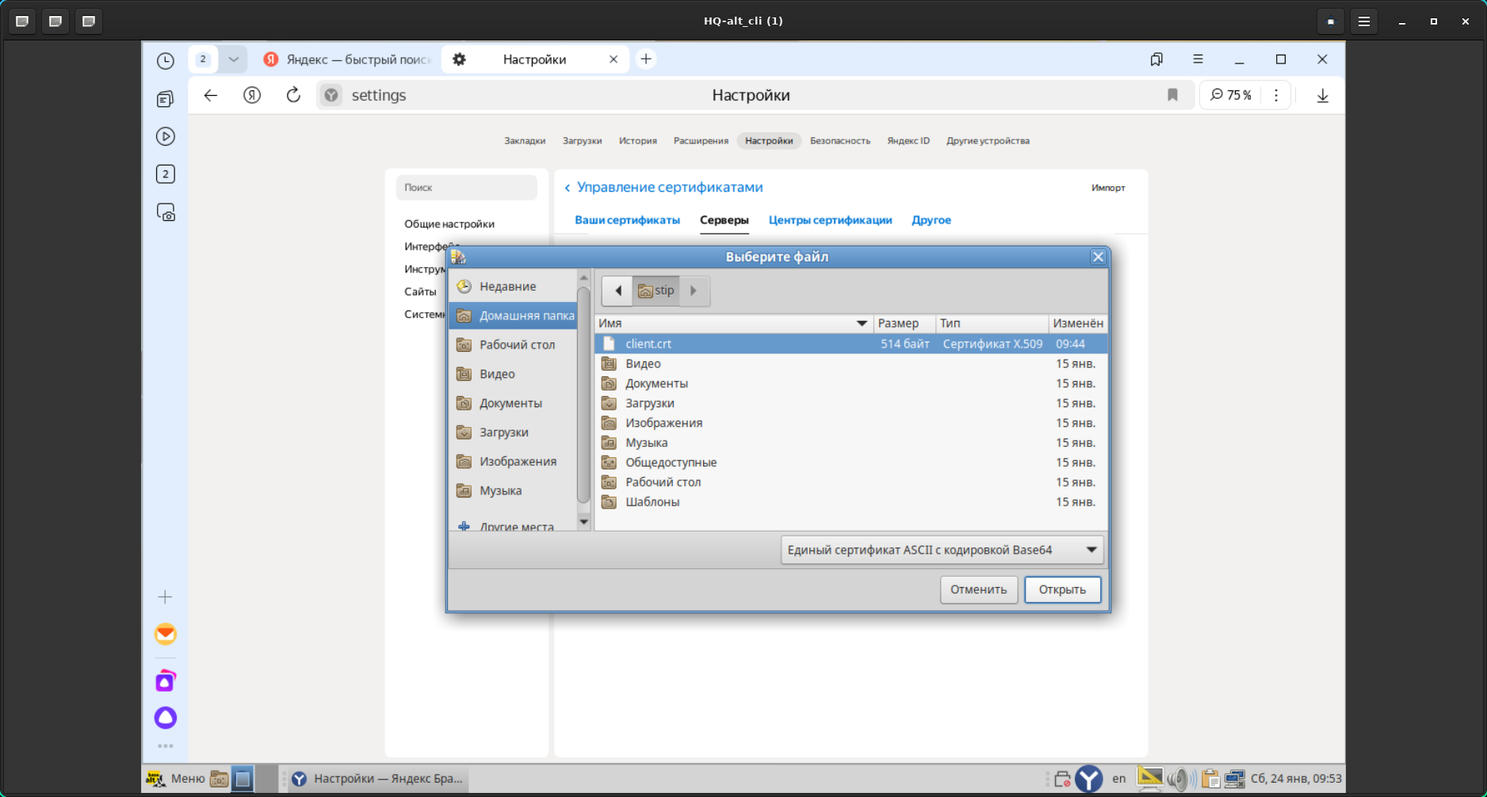
Рисунок 46 - Импорт ключа в яндекс браузере
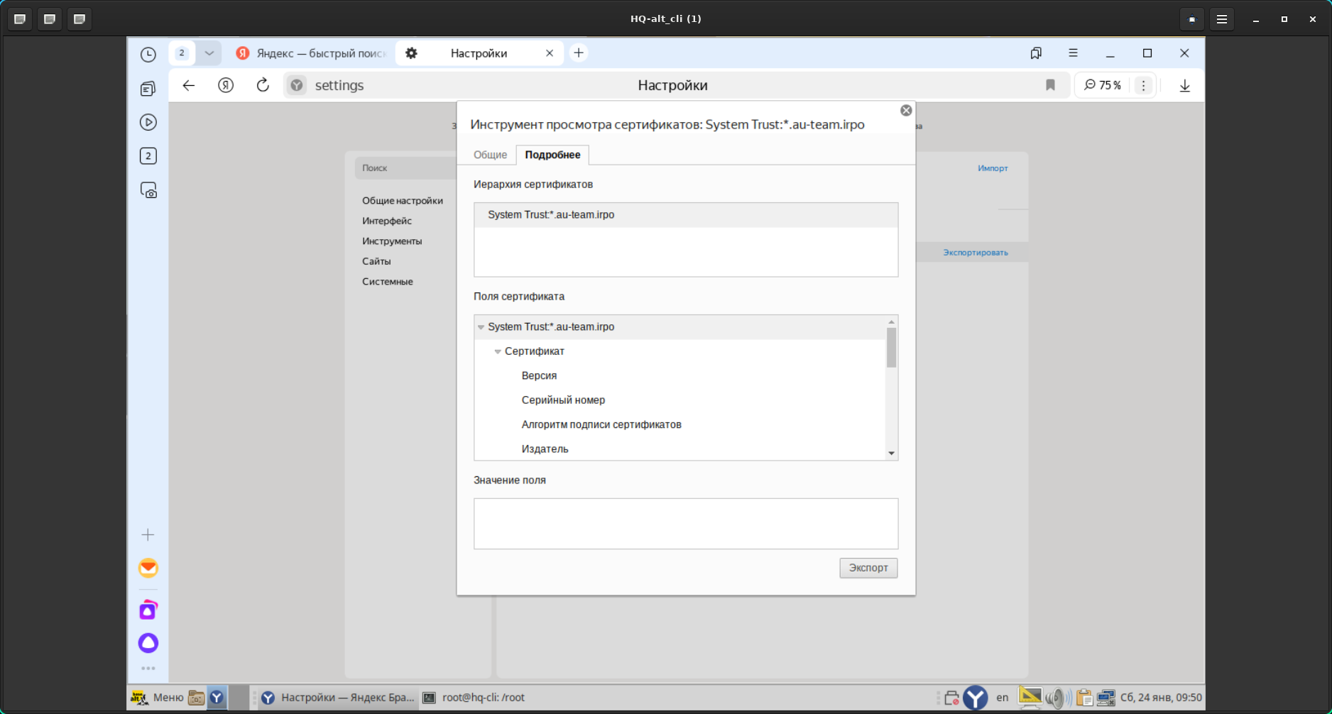
Рисунок 47 - Сертификат клиента в яндекс браузере
Nftables firewall
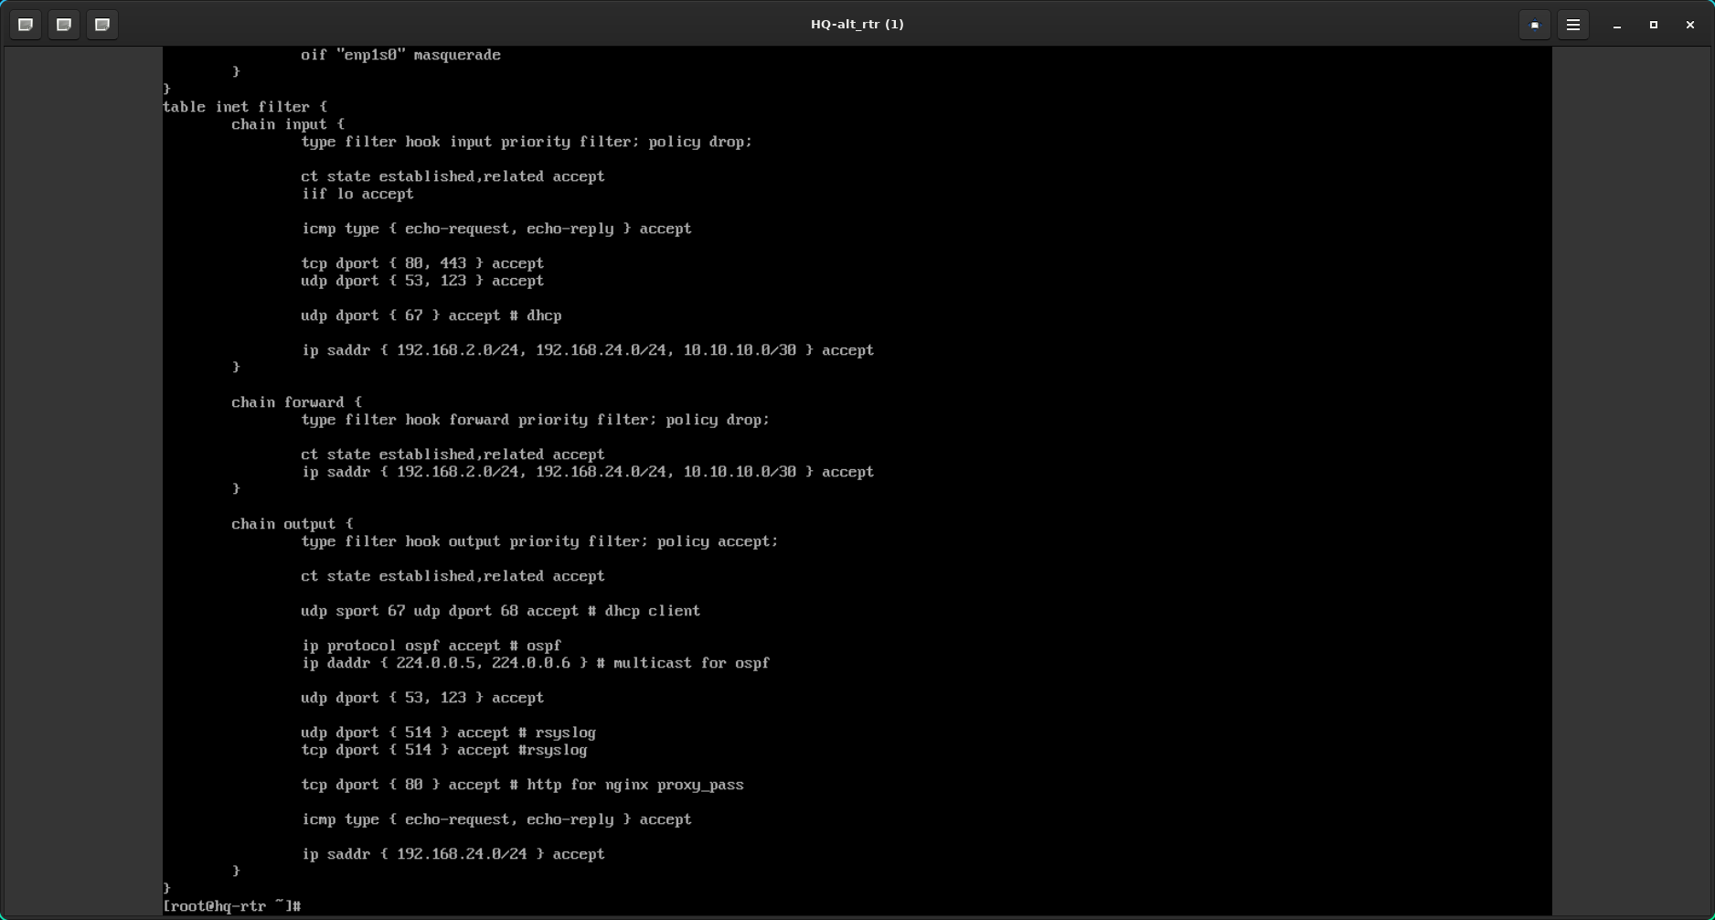
Рисунок 48 - Настройка hq-rtr nftables
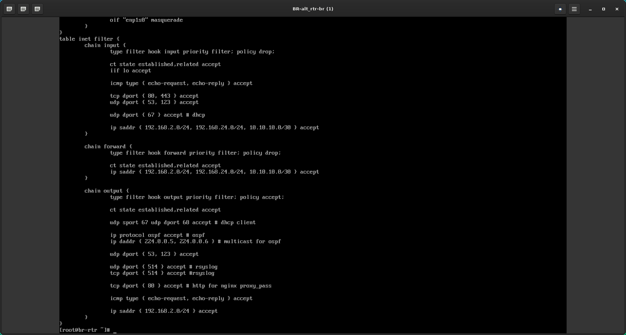
Рисунок 49 - Настройка br-rtr nftables
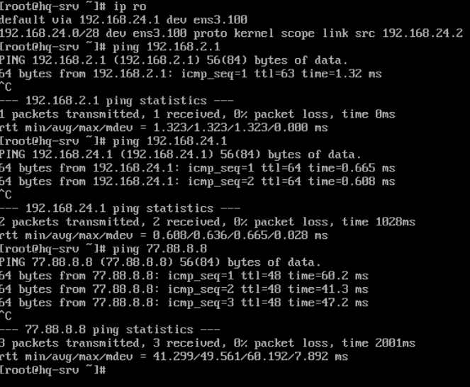
Рисунок 50 - Проверка связи с сетями с hq-srv
CUPS-PDF
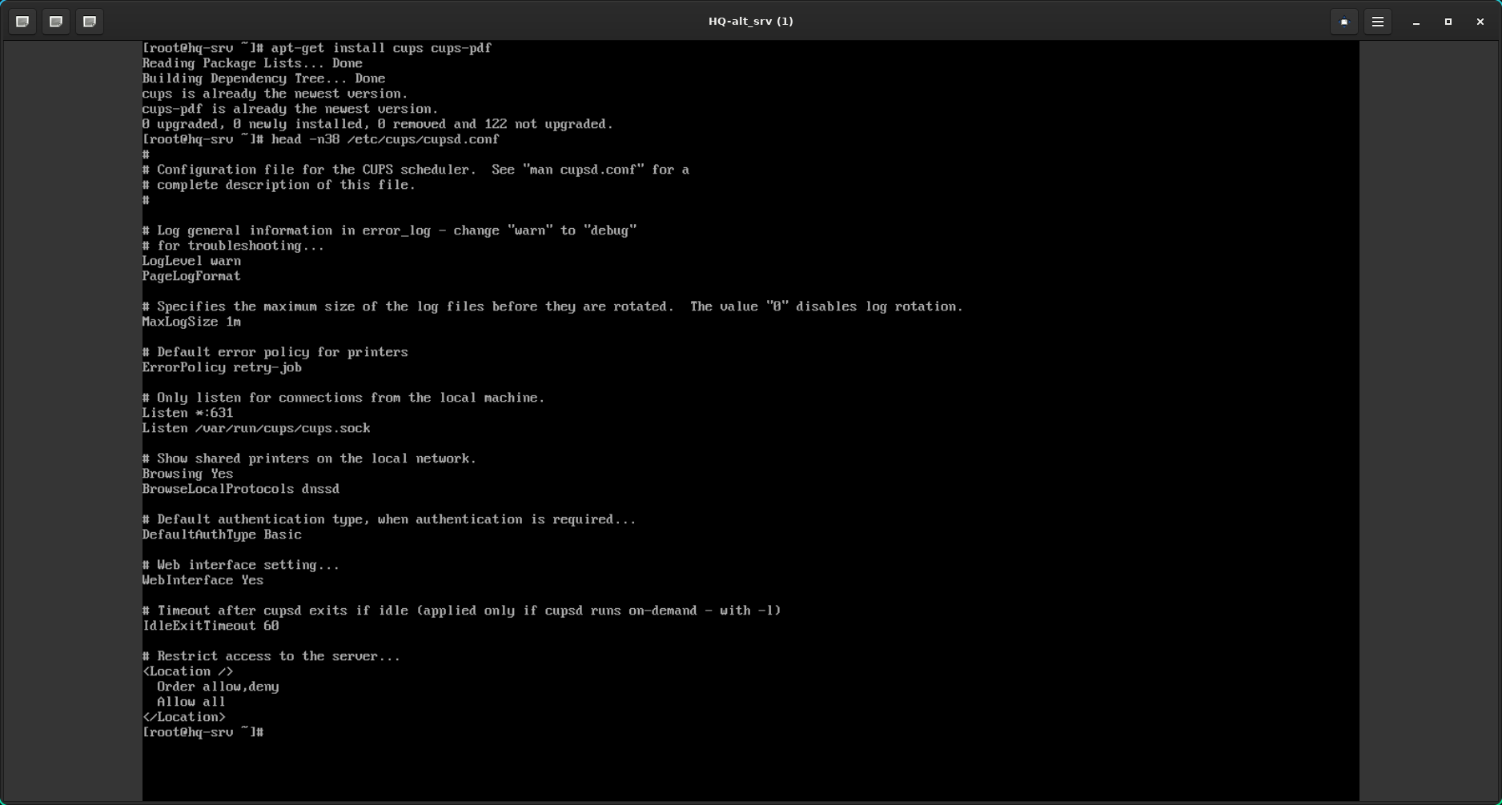
Рисунок 51 - Установка и настройка cups
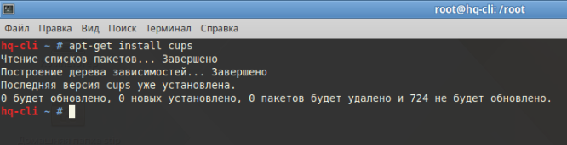
Рисунок 52 - Установка на клиент cups
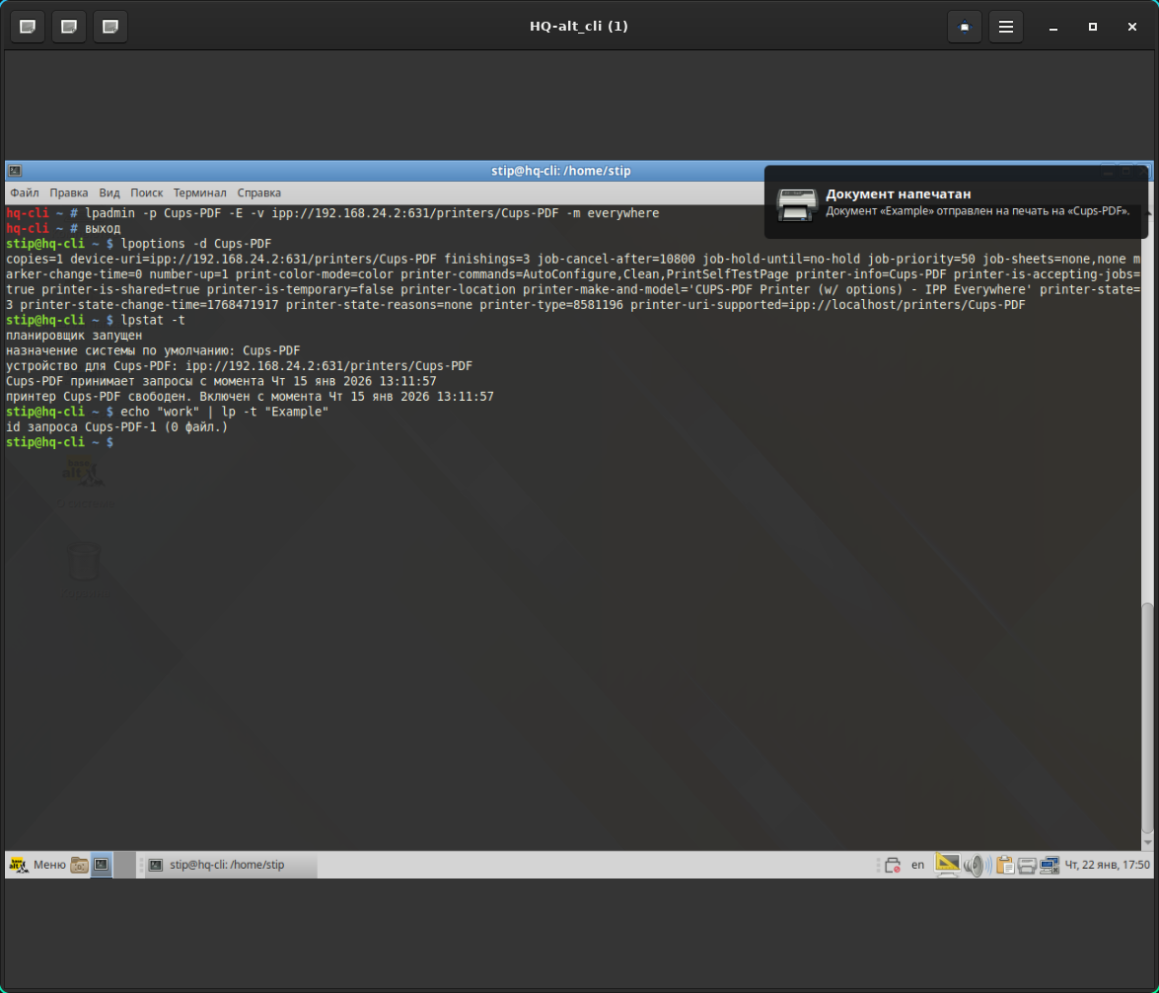
Рисунок 53 - Подключение клиента и тестовый файл
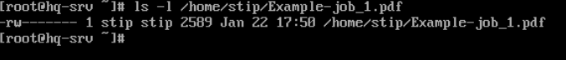
Рисунок 54 - Проверка тестового фйла на сервере
Rsyslog
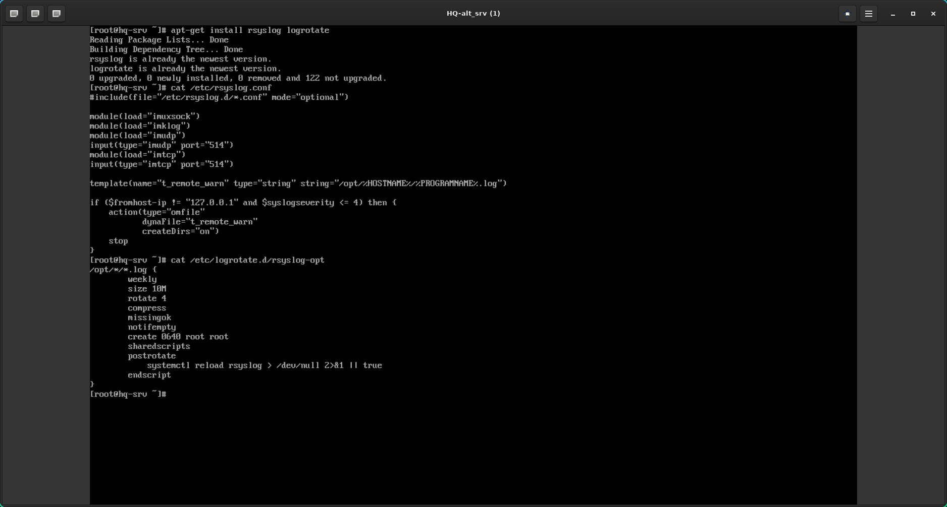
Рисунок 55 - Настройка rsyslog, logrotate
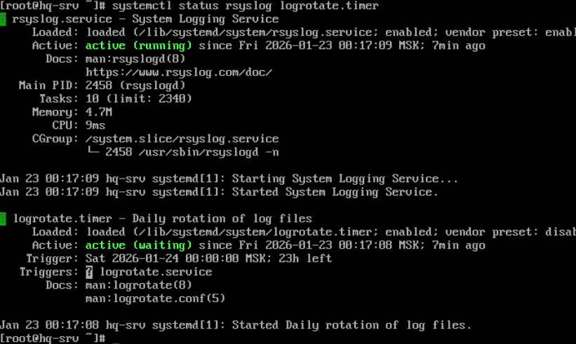Рисунок 56 - Запуск rsyslog, logrotate
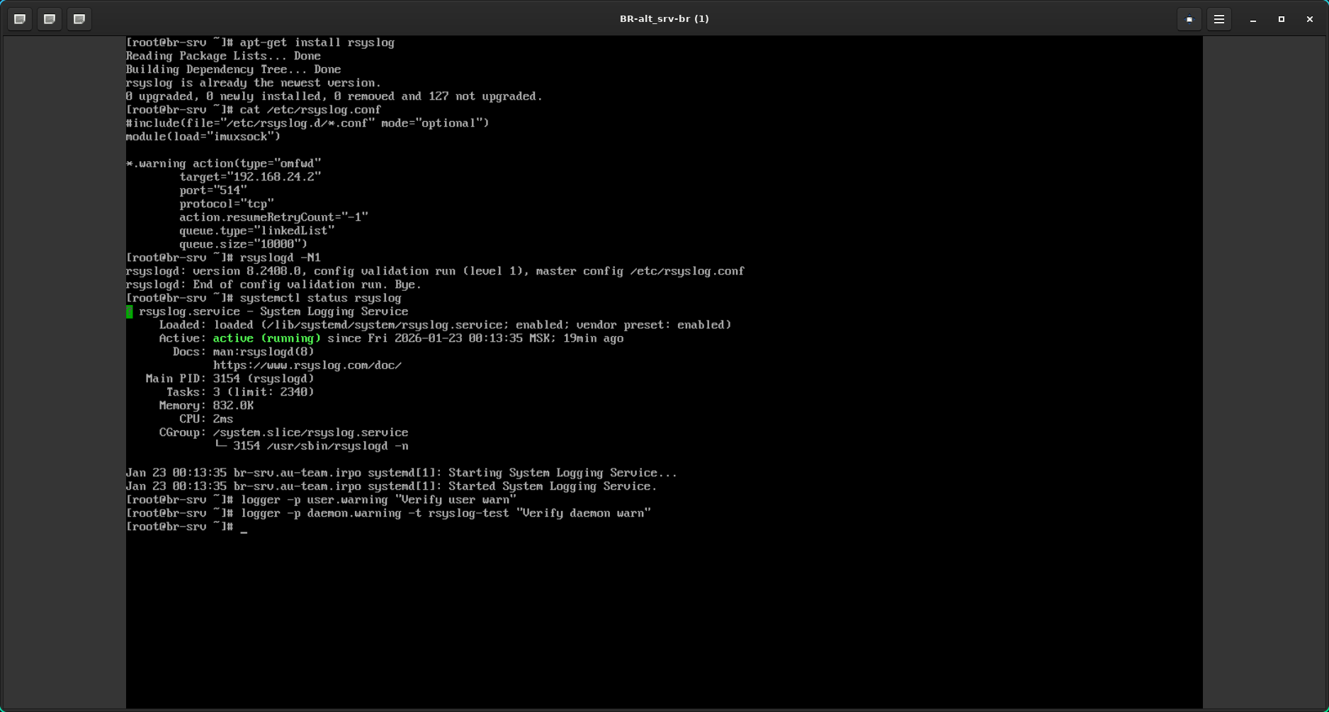
Рисунок 57 - Подключение клиента и тестовый warning
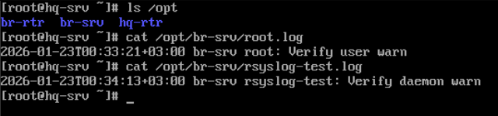
Рисунок 58 - Логи с клиентов на сервере
Zabbix
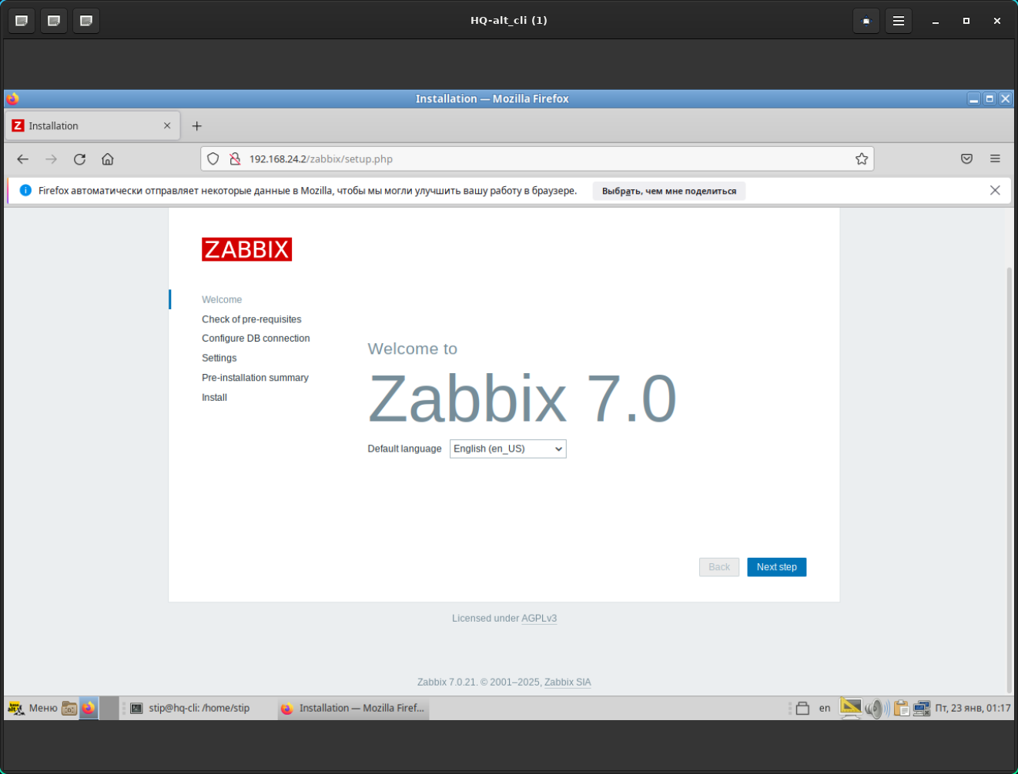
Рисунок 59 - Начало установки в веб-морде
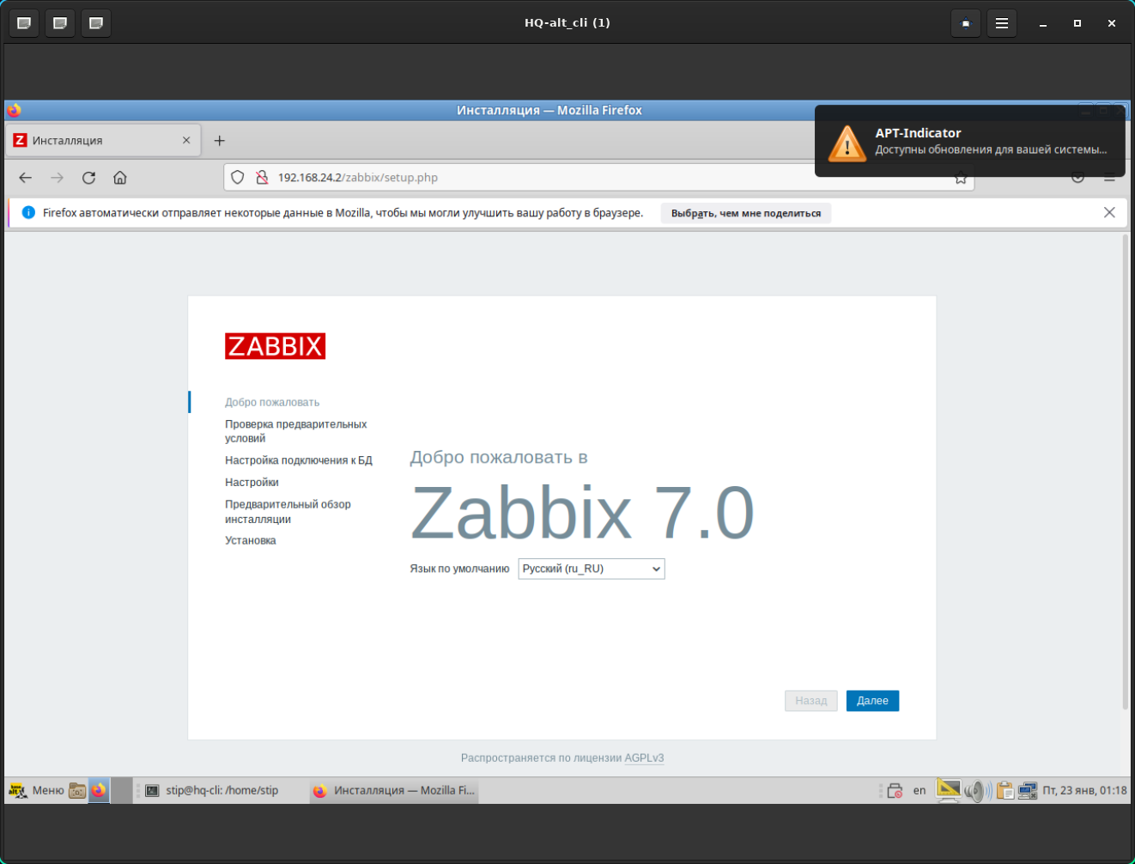
Рисунок 60 - Указание использования русского языка
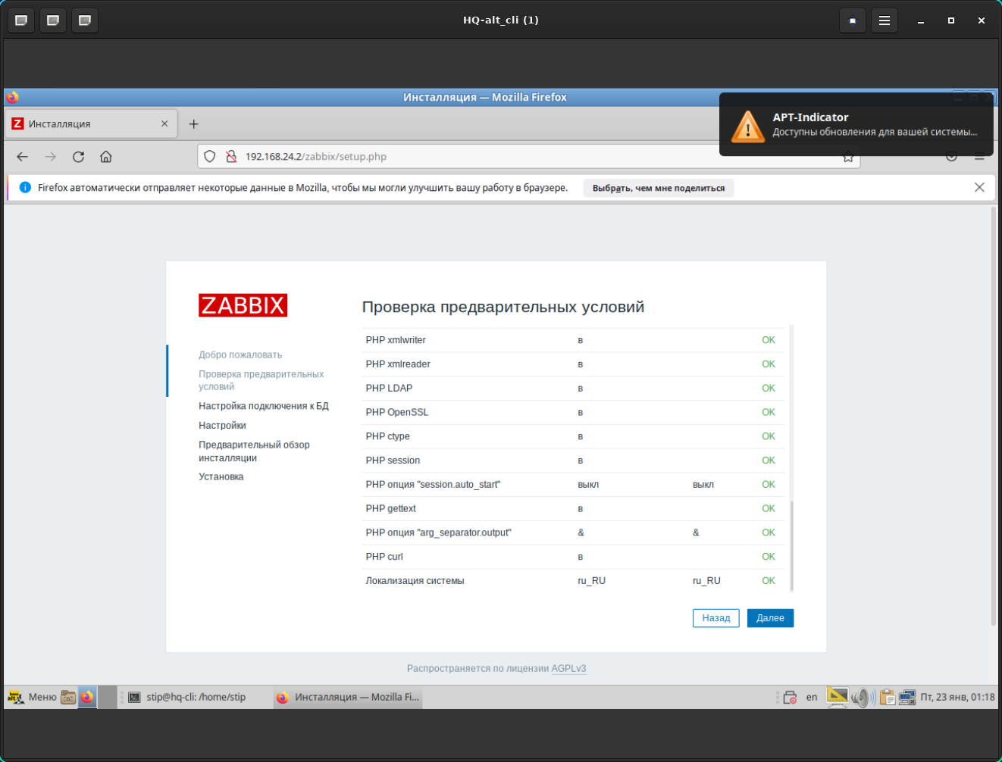
Рисунок 61 - Проверка зависимостей
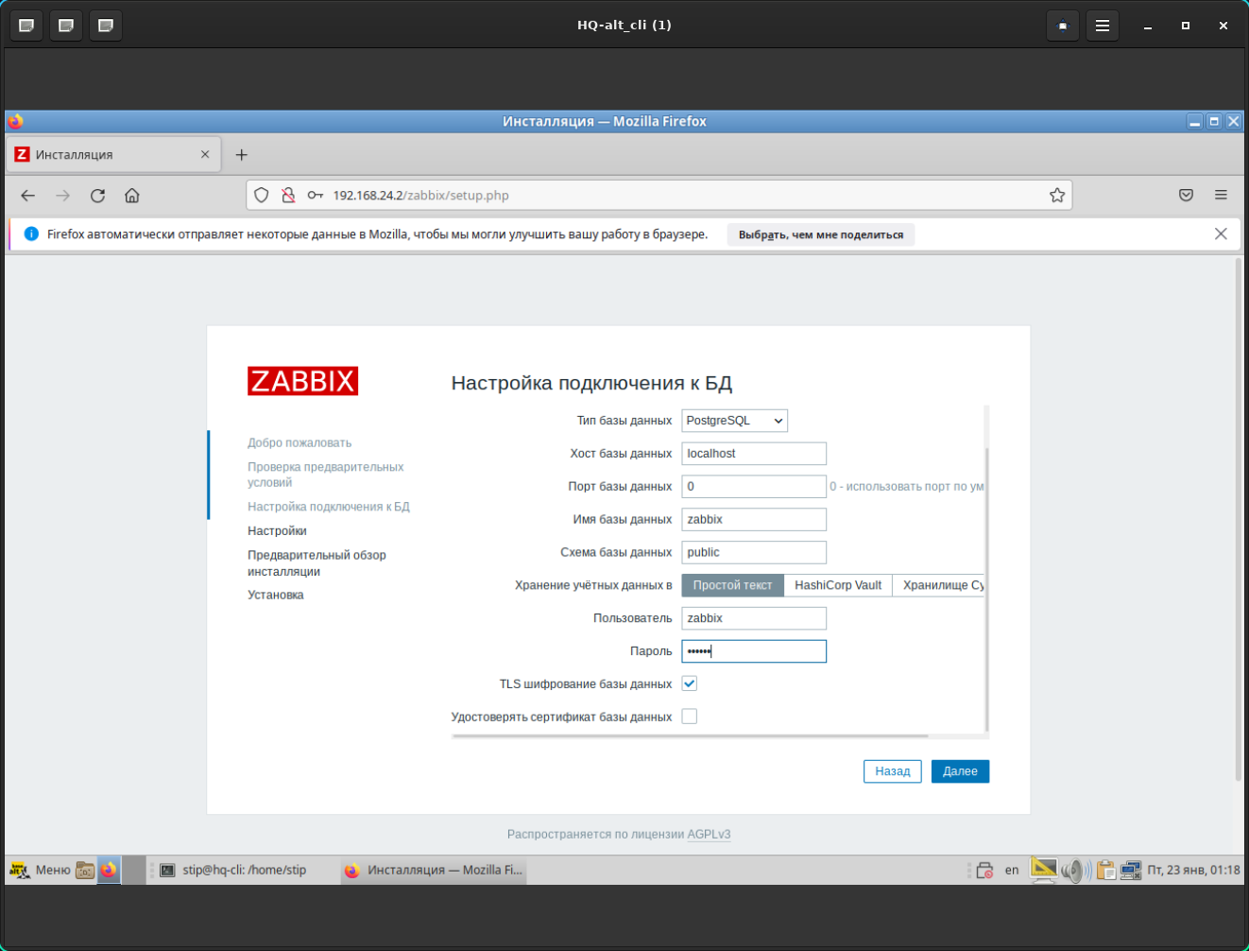
Рисунок 62 - Подключение к БД zabbix
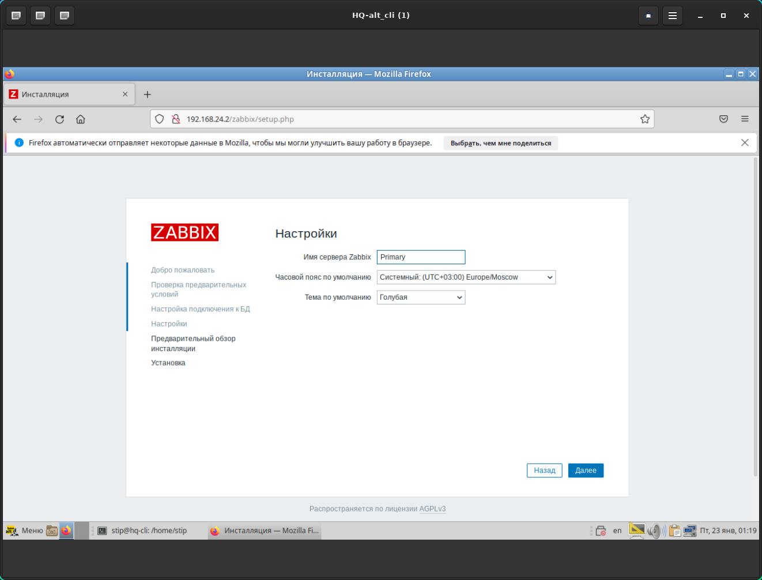
Рисунок 63 - Финальные настройки установки
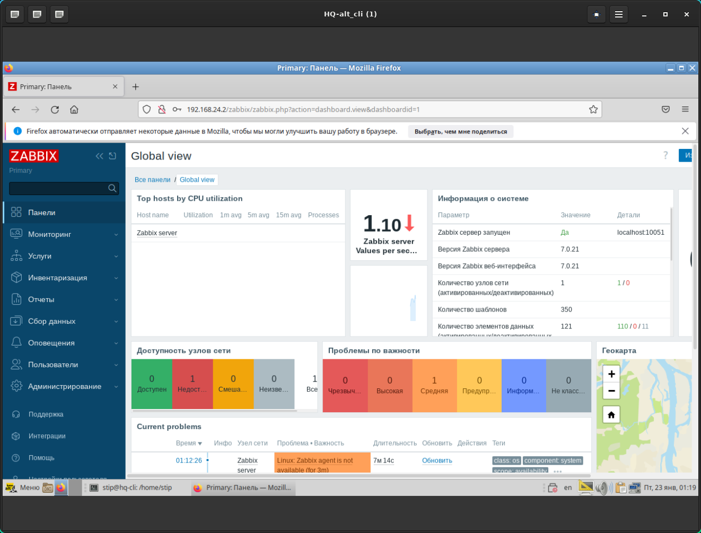
Рисунок 64 - Веб-морда zabbix
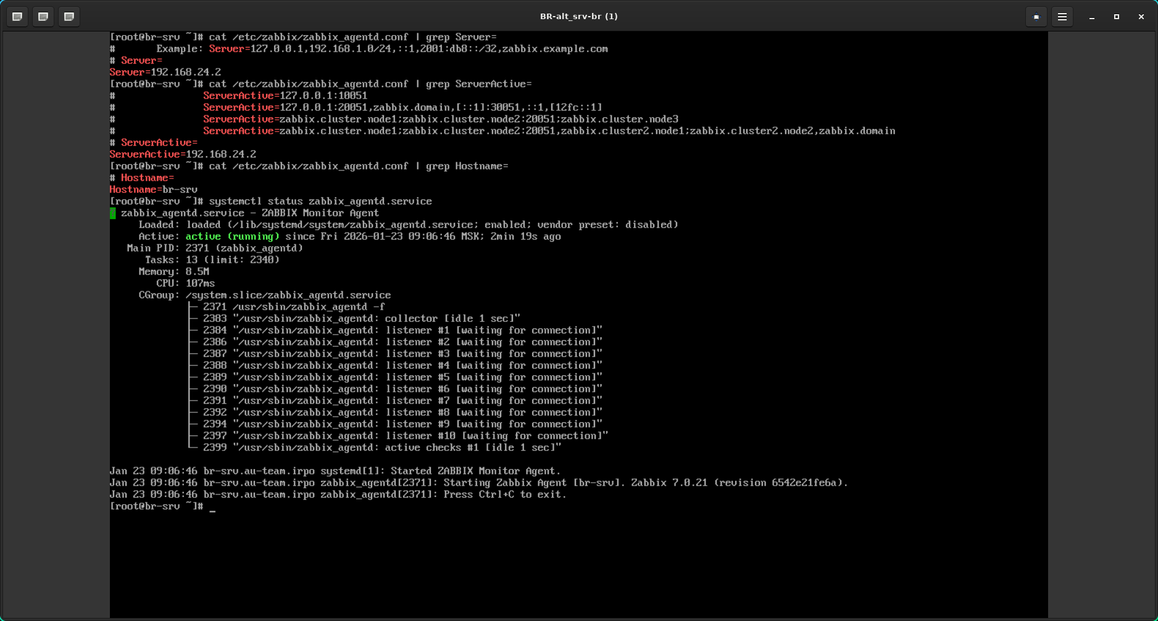
Рисунок 65 - Настройка zabbix_agent
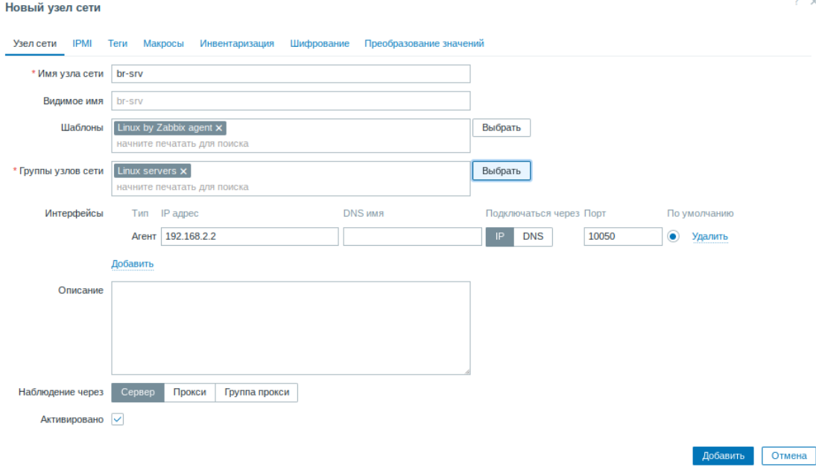
Рисунок 66 - Указание нового узла через агент
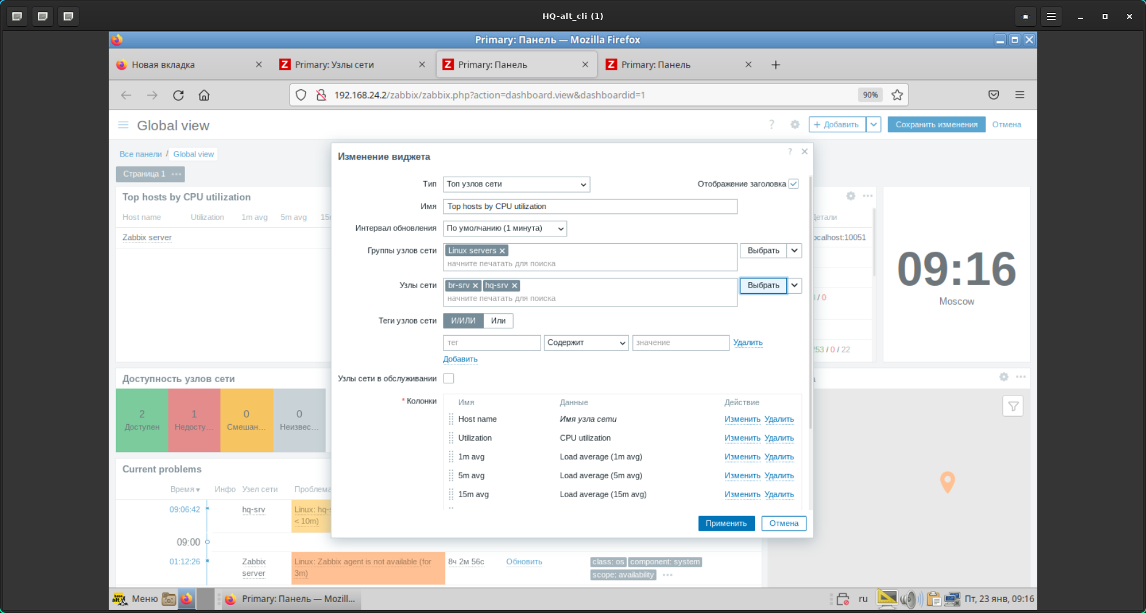
Рисунок 67 - Отображаемые группы в дашборде
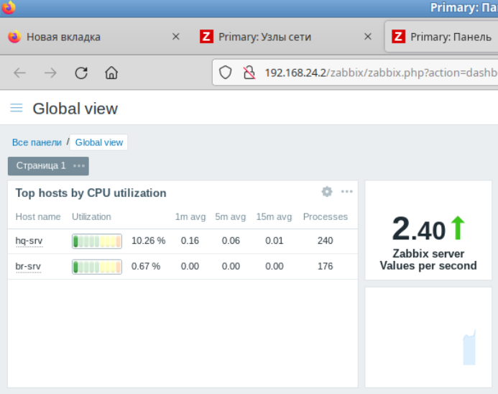
Рисунок 68 - Работа дашборда через агентов
nginx pass proxy
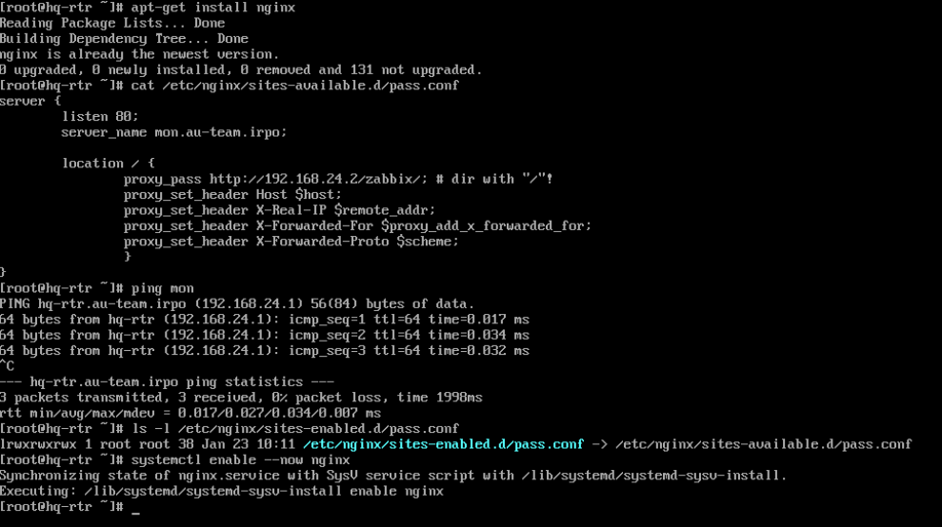
Рисунок 69 - Установка и настройка nginx для proxy_pass
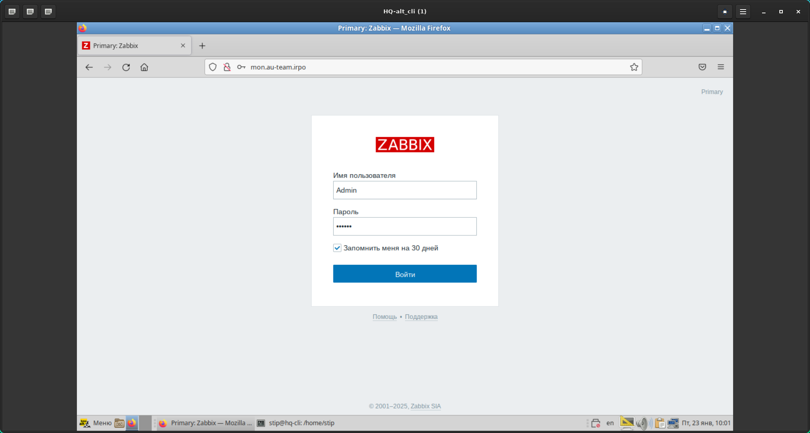
Рисунок 70 - Вход на клиенте через имя «mon»

